编号：
密级：

ELOC易华录自学习优化控制系统用户操作手册
系统版本：V1.0.1.0

拟 制 人： 蔡超
审 核 人： 邓立鹏
批 准 人： 刘树青

[2020年7月14日]

北京易华录信息技术股份有限公司

文件变更记录
*A - 增加M - 修订D - 删除
版本号 | 日期 | 变更类型  （A*M*D） | 修改人 | 摘要 | 审核人 | 备注
V1.0.1.0-1 | 2020/6/9 | M | 蔡超 | - 修改首页功能操作说明；  - 修改路口工作台功能操作说明；  - 修改运行记录功能操作说明；  - 修改数据分析功能操作说明；
V1.0.1.0-2 | 2020/6/10 | M | 蔡超 | 1、修改点位设备操作说明；  2、修改系统日志功能操作说明；  3、修改路网拓扑功能操作说明；  4、修改系统配置功能操作说明；
V1.0.1.0-3 | 2020/6/11 | M | 蔡超 | 1、更新操作手册中所有图片内容；

目录
1 系统概述 - 1 -
1.1 背景介绍 - 1 -
1.2 业务名词解释 - 2 -
2 系统部署拓扑图 - 4 -
3 系统功能介绍 5
3.1 主页 5
3.1.1 模糊搜索功能 6
3.1.2 小工具功能 6
3.1.3 特勤路线显示功能 9
3.1.4 路口看板功能 9
3.1.5 消息告警功能 15
3.1.6 用户中心功能 16
3.1.7 更多功能 17
3.1.8 退出登录 17
3.2 特勤管理 17
3.2.1 特勤任务列表 17
3.2.2 特勤任务创建 18
3.2.3 特勤任务执行 22
3.2.4 特勤路线库 23
3.3 方案管理 23
3.3.1 路口工作台 23
3.3.2 运行记录 30
3.4 研判分析 33
3.4.1 数据分析 33
3.5 系统管理 36
3.5.1 点位设备 36
3.5.2 系统日志 42
3.5.3 系统配置 44
3.5.4 路网拓扑 48
3.5.5 管理中心 51
3.5.6 设备运维 51

系统概述

背景介绍
当前，正是交通需求和交通供给发展的不平衡阶段，机动车数量快速增长带来的道路拥堵，已成为城市化发展进程中的一大问题。众多城市纷纷寻求摆脱当前困境的解决之策，ELOC（易华录自学习优化控制系统）应运而生，为提升城市交通管理水平，充分利用道路交通资源，切实缓解道路拥堵和解决道路通行能力失衡问题提供一个综合管控平台。
ELOC以交通检测数据、电警卡口数据、互联网数据为信息来源，以大数据平台和AiBox平台为技术支撑，以GIS集控平台、流量监控平台、特勤平台等业务平台为系统骨干，致力于解决各类交通管理问题，并提供综合性的业务应用服务。平台集综合监测告警、多模式交通信号优化控制、特勤管理、智能方案定制、交通工程综合优化辅助、大数据分析研判可视化、内外场设施智能运维等功能于一体，具备以下特点：
1.交通信号控制闭环反馈，自学习优化
基于交通实时检测数据自动生成交通信号控制方案，根据方案实施效果评价结果反馈指导方案自学习调优，使控制方案适应路网实际交通控制需求，使控制方案不断向更优的方向调整，使控制方案的前因后果数据可视化，从而实现了交通检测、控制、评价、优化全流程闭环管控。
2.实现交通运行观测、控制、评价、优化的数据化与可视化
系统建立了交通运行综合评价指标体系，利用全样本交通检测数据，实现大到城市交通、小到车辆交通的宏观、中观、微观交通运行状态观测评价指标数据化，利用地理空间信息可视化技术实现系统方案运行可视化、数据分析可视化、决策支持可视化。
3.内置丰富方案模型
内置交通预测、交通评价、交通状态判别、交通优化建议决策推理、交通信号自学习控制控制优化六类专业交通数学模型和人工智能计算模型，支持固定配时、感应控制、自适应控制三种控制模式任意切换，支持点、线、面交通路网单元管理目标自动识别与控制优化。
4.系统开放、统一、便捷
系统支持对信号控制设备、交通检测设备、互联网数据通信和物联网数据通信的开放对接并提供标准开放接口；系统将交通检测分析功能、交通信号控制优化功能、交通视频监控功能、交通评价功能进行功能统一集成，通过人性化的人机交互界面，提供高效便捷的操作体验。通过科学的信号调优手段和配合信号控制策略，改善城市交通秩序混乱的现状，使城市交通组织管理科学化和现代化，对于缓解城市交通拥挤、减轻道路压力、保证城市交通健康、协调、稳定发展具有重要意义。
平台通过数据采集层、通信层、平台层、应用层各部分之间的高效配合，实现对交通基础设备的统一接入与管理、数据的统一接入与存储，能够针对不同的业务需求，进行应用对接，满足交通组织管理的科学化、智能化，提升平台应用的灵活度，提供给各方满意的专业化服务。

业务名词解释
通信控制服务器CCU（Communication Control Unit）：通信控制器指安装了通信控制服务程序的计算机，一般配有串行端口扩展设备，通过通讯系统与信号机相连。
信号机LC（Local Controller）：交通信号控制器（或路口信号机），是道路网上控制交通信号的主要设备。
周期（Cycle）：信号灯色按规定的相位顺序显示一周所需的时间。
相位（Phase）：在一个信号周期中同时分配通行权的1个或多个通行方向的组合。
绿信比（Split）：每个相位时间与周期的百分比
相位差（Offset）：路口绿灯开始时间与系统时间基准的差。
绝对相位差：是指各个交叉口交通信号的绿灯（或红灯）的起点（或中点）相对于某点的绿灯（或红灯）的起点（或终点）的时间差。
相对相位差：是指两个相邻交叉口交通信号的绿灯（或红灯）的起点（或中点）之间的时间差。
闪光控制（Flash）：各相黄灯或红灯以固定频率闪烁，只起提示作用的一种特殊控制方式。
手动控制：信号机脱离自动控制状态，由警察在路口直接操作信号机手动按钮或由操作人员通过控制中心人机界面对信号机输出进行控制。
定周期控制：按照一个固定的信号周期进行信号控制。
时间表控制（或多时段控制）：根据流量变化情况，把一天的控制时间分成若干个控制时段，按时间的推移，自动选择预定的控制方案。
感应控制：通过车辆检测器测得的交通数据，使信号显示时间随所测得的交通数据而变化的一种控制方式。
绿波带控制：对干线上一批相邻交叉路口的交通信号进行协调配时，使得进入干线的车队按某一车速行驶时，能不遇或少遇红灯，从而使干线上的车辆延误最小。
特勤控制：是一种应对紧急情况的特殊控制。当执行勤务任务或遇到紧急情况时，指定勤务车辆的通行路线和方向，路口信号机接到中心控制指令后将停止正常的控制方式，保持特勤相位直到特勤解除。
控制方案：相位设置与信号配时的有序集合。
上传：路口信号机将数据发送到控制中心。
下载：中心将数据发送到路口信号机。
本文所用的南直、南左等均表示车流，南直指在南口由南往北直行的车，南左表示在南口由南往西开的车。其他车流类推。
南行人、北行人等均表示人流，按照右手法则，南行人表示人在南面，经东侧入口到达北面的人流。其他人流类推。

系统部署拓扑图
数据库服务器
主要用途 | 用于安装MySQL、Redis
服务器最低配置 | 4核 2.2GHz CPU, 16GB内存, 1TB硬盘空间,100Mb 以太网
服务器推荐配置 | 8核 2.3GHz CPU, 64GB内存, 2TB硬盘空间,1000Mb以太网

ES数据库服务器
主要用途 | ES存储业务数据
服务器最低配置 | 4核 2.2GHz CPU, 16GB内存, 1TB硬盘空间,100Mb 以太网
服务器推荐配置 | 8核 2.3GHz CPU, 64GB内存, 2TB硬盘空间,1000Mb以太网

CCU服务器
主要用途 | 用于安装CCU服务
服务器最低配置 | 4核 2.2GHz CPU, 16GB内存, 200GB硬盘空间,100Mb 以太网
服务器推荐配置 | 8核 2.3GHz CPU, 64GB内存, 500GB硬盘空间,1000Mb以太网

消息服务器
主要用途 | 用于安装RabbitMQ服务
服务器最低配置 | 4核 2.2GHz CPU, 16GB内存, 200GB硬盘空间,100Mb 以太网
服务器推荐配置 | 8核 2.3GHz CPU, 64GB内存, 500GB硬盘空间,1000Mb以太网

应用服务器
主要用途 | 用于安装eloc服务
服务器最低配置 | 4核 2.2GHz CPU, 16GB内存, 200GB硬盘空间,100Mb 以太网
服务器推荐配置 | 8核 2.3GHz CPU, 64GB内存, 500GB硬盘空间,1000Mb以太网

注：最基础配置需要3台服务器，即数据库服务器、CCU服务器、消息&应用服务器。

系统功能介绍

主页
主页作为登录后展示的首页页面，以GIS地图形式直观展示信控路口点位、路口控制状态和其它功能组件。GIS地图作为主页的主要组成部分，能够实现多种功能，如地图缩放、地图平移、鹰眼索引、测距等，有信号机的点位在地图上实时显示，特勤路线的展示等功能。主页还能够直观展示各种监控状态如联网状态、信号机工作状态、检测器工作状态、手动控制状态、特勤控制状态、信号协调状态、机柜环境状态信息，监控设备层的工作状态，能够感知路口设备的工作情况。主页起着展示、监视的重要看板界面，直观监视各个功能模块的运行情况，点击不同模块可以查看和修改对应的设置参数的等。
首页页面如下图所示。
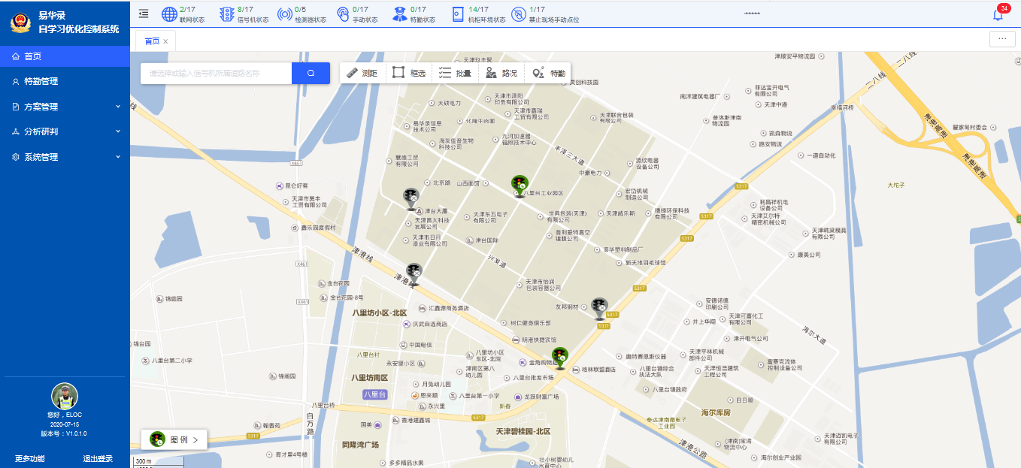
图 3.1-1主页页面图
主页页面功能说明如下：
- 左侧为导航栏，单击相应功能按钮，可进入对应功能页面。导航栏下部显示登陆者账号、所属单位、登录时间；
- 首页上部显示系统运行状态信息：联网状态信息、信号机正常状态信息、检测器正常状态信息、手动控制状态信息、特勤控制状态信息、信号协调状态信息、机柜环境状态信息（带有机柜环境检测功能的为智能机柜）；首页上部右侧实时显示滚动展示48小时内即将发生的特勤路线；
- 是消息告警标识，用于将设备运行故障信息及交通状态告警信息及时推送给用户；
- 主页中间部分为GIS地图显示，有信号控制的路口实时显示路口控制状态；有特勤执行时，所属特勤路线实时显示；
- GIS地图左上角“请输入信号机所属道路名称”为路口模糊搜索框，可以模糊搜寻路口编号、路口名称、道路名、区域名称等；“测距”、“框选”、“批量 ”是GIS地图小工具，单击按钮执行相应操作；
- GIS地图标识是路口控制状态显示，单击图标后全部路口控制图标全部显示出来，图标显示内容为脱机（灰色状态）、异常（红色显示）、特勤控制、现场手动、中心手动、自适应、感应控制、定周期；
- GIS地图右上角标识，用于城市交通路况预测、特勤路线调取。

模糊搜索功能
在搜索框中输入数字或汉字，随输入状态，搜索框下显示前10个模糊匹配结果；搜索结果在GIS地图上突出显示；如果搜索结果为某个路口则自动弹出对应路口看板。

小工具功能

测距功能
单击“测距”按钮，在GIS地图上任意单击第一点为测距起点，单击第二点为测距终点；单击确定地点，双击则结束。再次单击“测距”按钮，则上次测量结果消除。
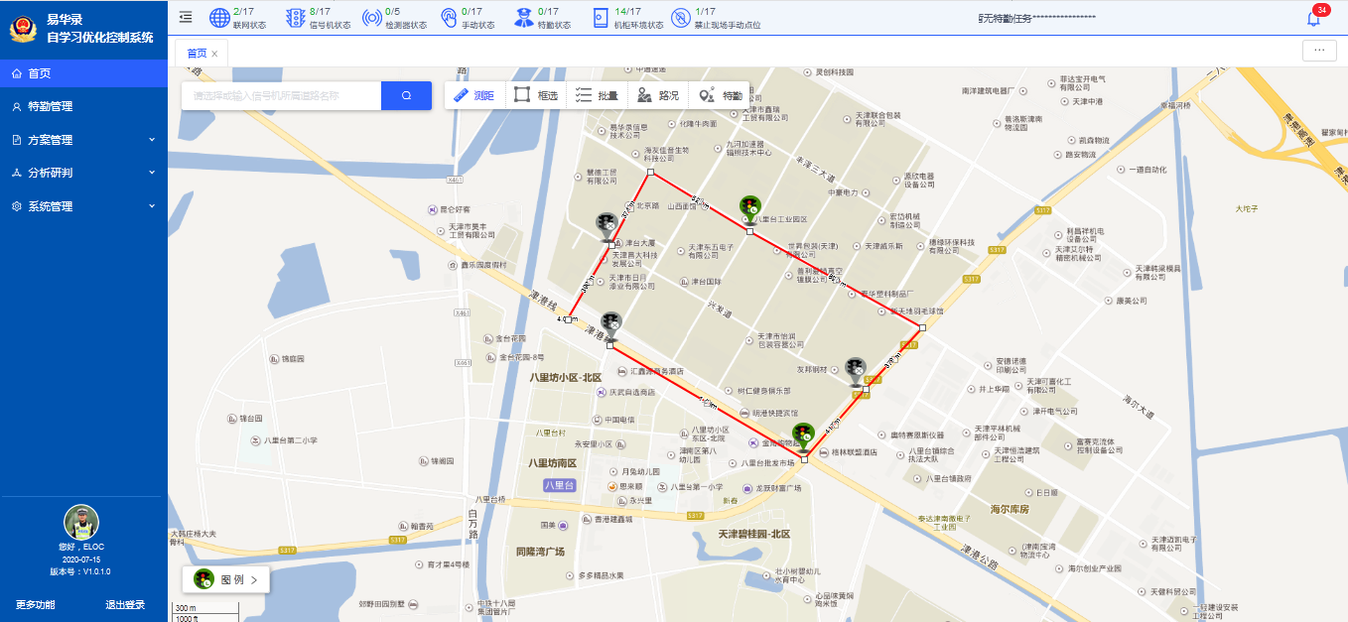
图 3.1-2测距功能展示

框选功能
单击“框选”按钮后，在GIS地图上任意单击一点为框选起点，继续单击选中范围，双击后则起点与终点形成闭合区域，这时闭合区域即为框选范围。
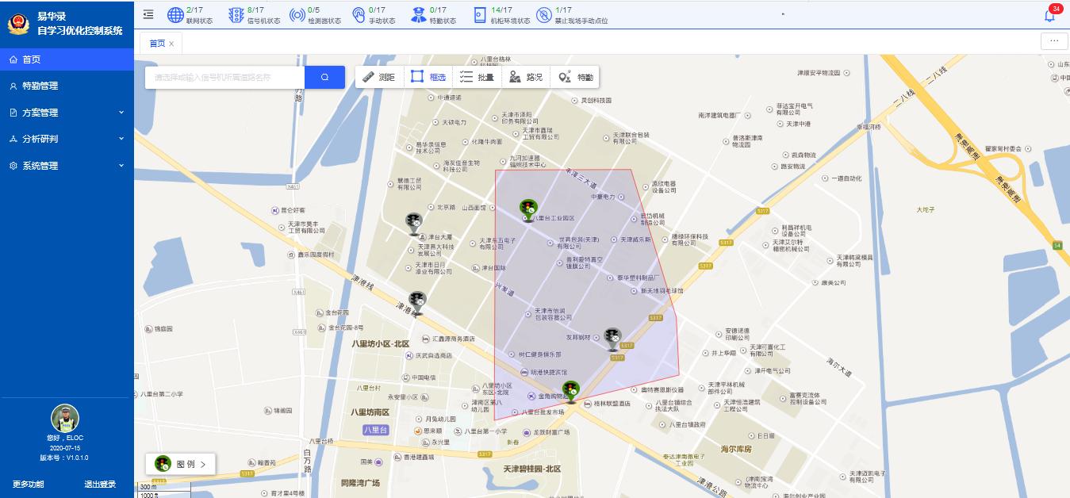
图 3.1-3框选功能展示
双击完成闭合区域后，自动弹出如下第一个对话框，点击“统计”、“控制”子菜单进入不同的界面，“统计”界面中框选区域中，显示信号机总数和处于不同控制状态的信号机数量；“控制”界面中可以对框选区中的信号机进行批量操作，如“全红”“黄闪”“关灯”等批量操作。
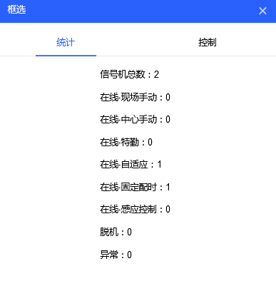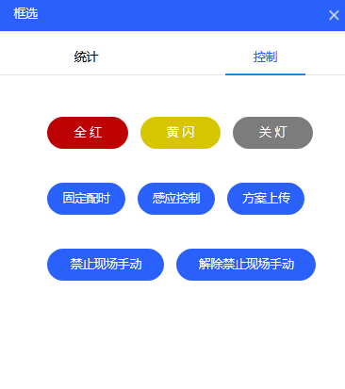
图 3.1-4框选功能查看和设置

批量操作功能
单击“批量”按钮，弹出批量操作对话框。见下图。
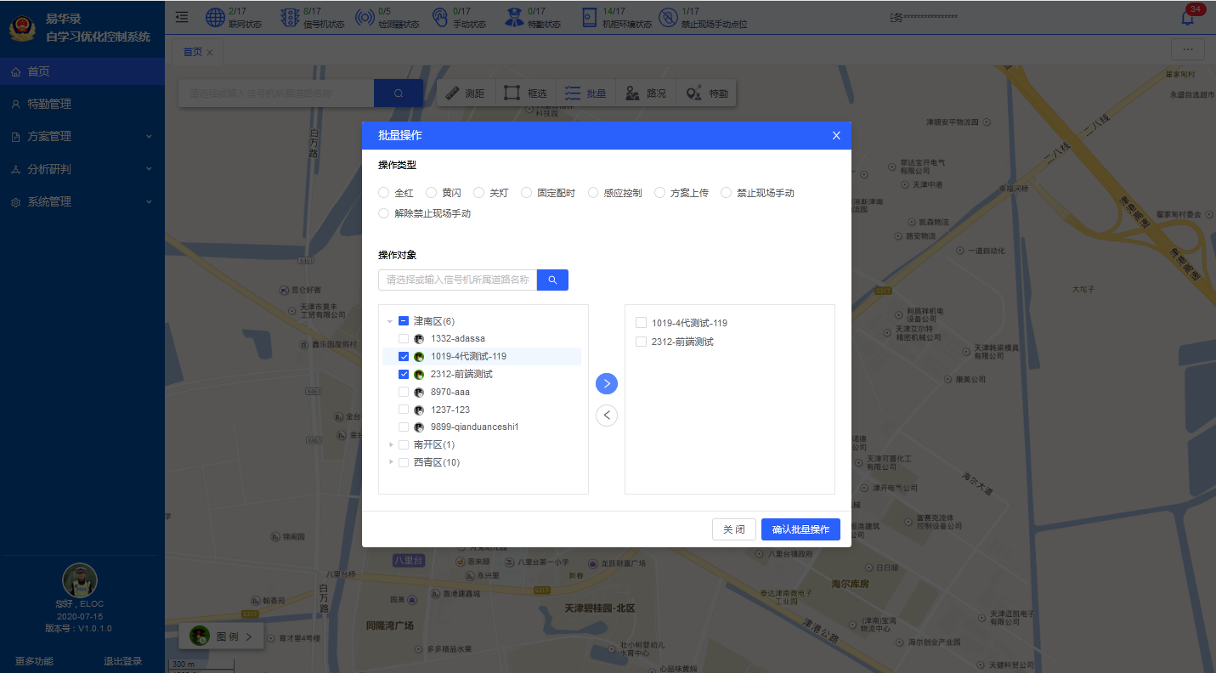
图 3.1-5批量操作对话框
批量操作对话框中，选中要执行的操作类型，通过搜索或路口列表树状图添加对应的控制路口，左侧为路口列表，右侧为操作执行的路口，单击箭头图标选择/取消选择路口，然后确认批量操作，即可执行。
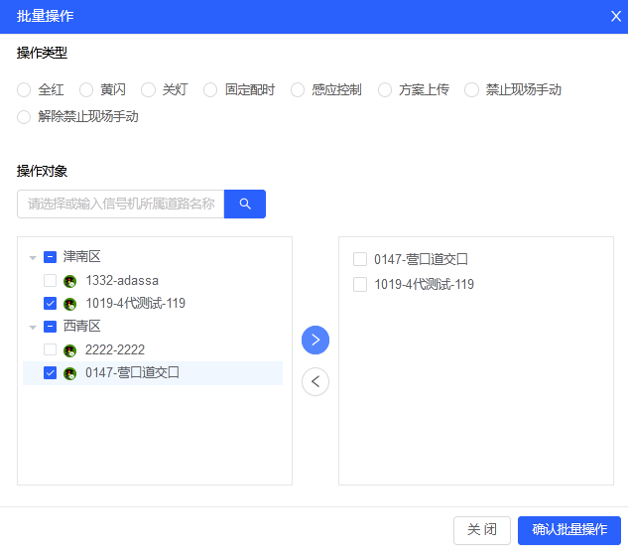
图 3.1-6批量操作功能展示

特勤路线显示功能
鼠标悬浮在特勤路线上，即可显示特勤名称、特勤级别、特勤日期、执行时间。
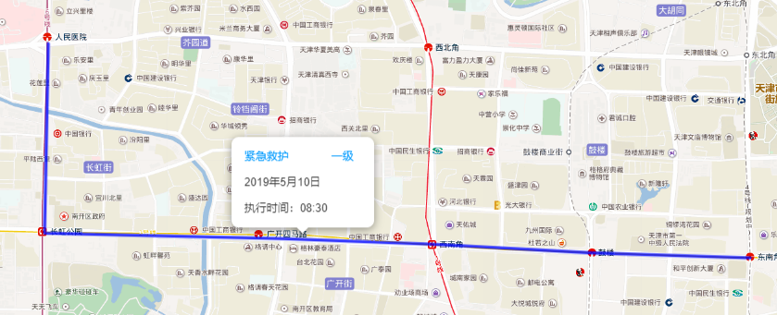
图 3.1-7特勤路线地图显示

路口看板功能
路口看板功能可以实时监测路口基础信息。鼠标悬浮到路口状态图标时自动弹出路口控制状态等信息。
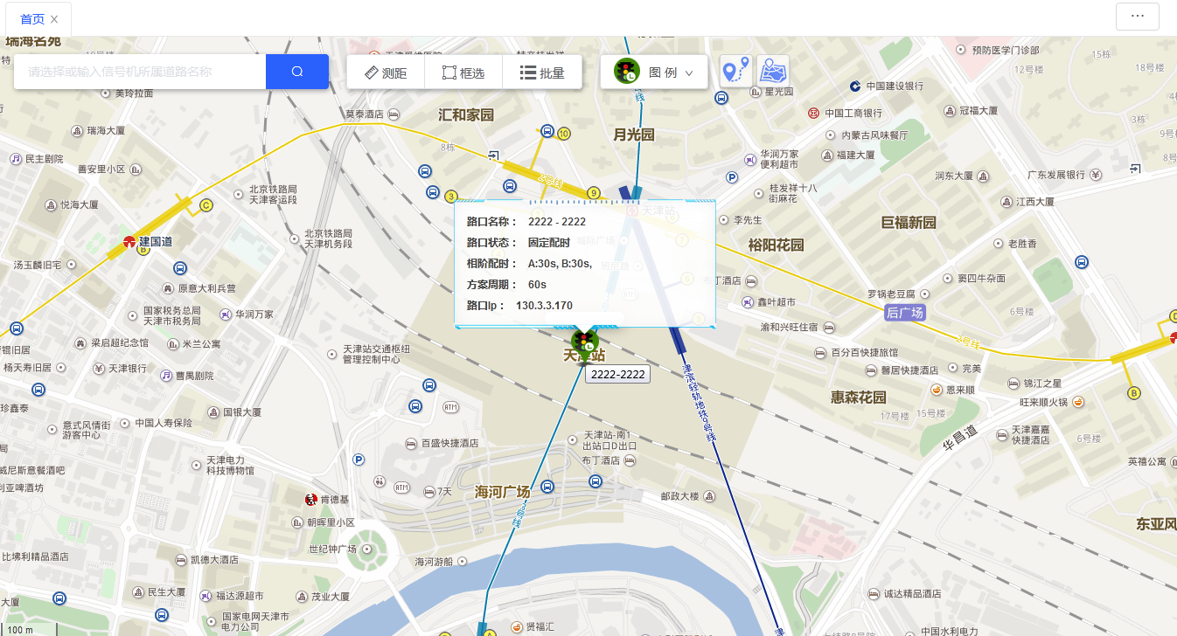
图 3.1-8路口图标显示

单击GIS地图上路口状态图标，弹出路口看板，如下图。
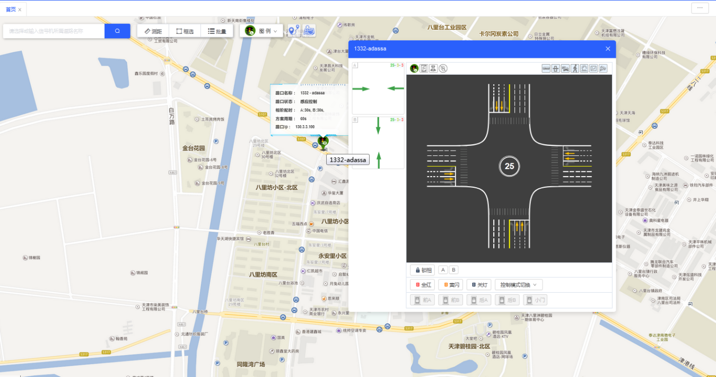
图 3.1-9路口看板对话框
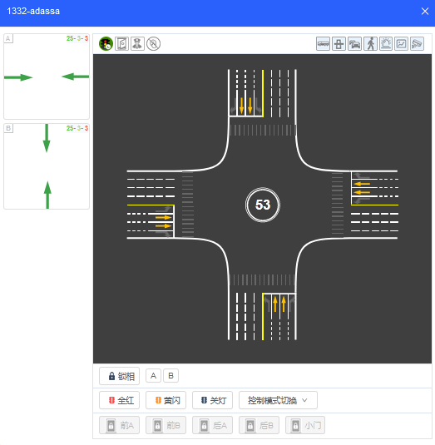
图 3.1-10路口图标显示
看板最上方显示路口编号、路口名称；路口渠化图显示车道渠化、相交道路名称、灯组、检测器、摄像头、当前相位阶段的绿灯倒计时；看板右侧显示路口相位阶段、相序、以及绿灯、黄灯、红灯时间；
图标一栏中，是自适应控制信息；是感应控制信息；是定制控制信息；是特勤控制信息；是机柜门状态信息；是公交优先控制信息；是溢流控制信息；是排队控制信息；是行人过街控制信息；是紧急控制信息；点击相应图标，执行相应控制功能。
路口处于某种控制信息图标则高亮显示该图标，若无则显示灰色。
是路口图片资料显示，是路口视频监控显示， 是绿波协调时距图显示。单击“路口图片资料显示” 按钮则弹出如下图所示路口图片资料，并支持上传和下载。
单击“视频检测器图标”可弹出路口实时视频监控画面，选择左侧路口检测器设备，可查看不同视频检测器的视频信号，如下图。
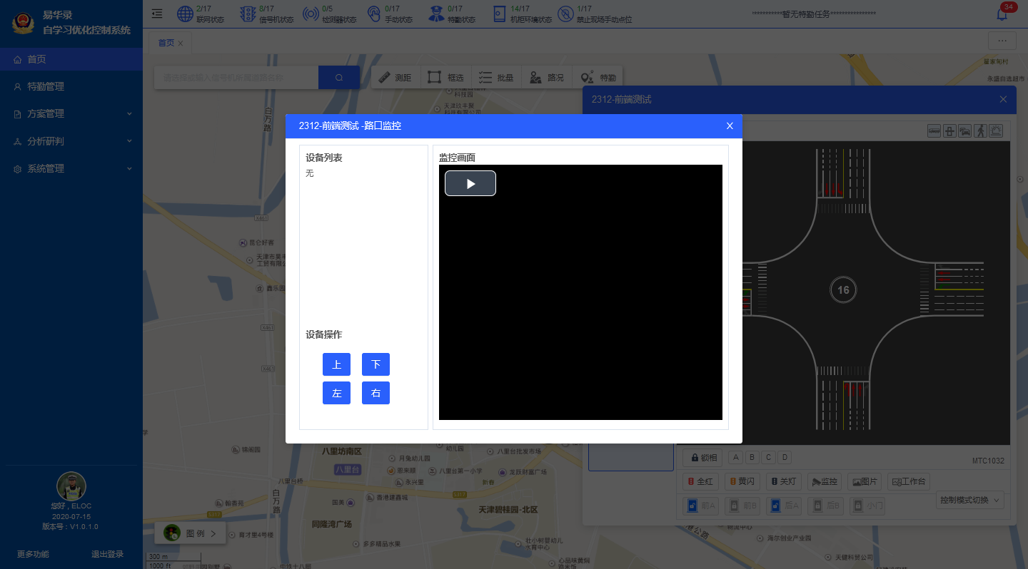
图 3.1-11视频监控显示
锁相：从“锁相”下方选择要锁住的相位，然后单击锁相按钮，可弹出相应的执行对应窗口，点击“确认”后，当前相位为要锁定的相位时停驻该相位，当前相位不是要锁定的相位时，按照相序运行，当运行到该相阶时停驻该相位。那么就锁定了路口对应相位。解除时，单击“锁相”按钮即可解除。
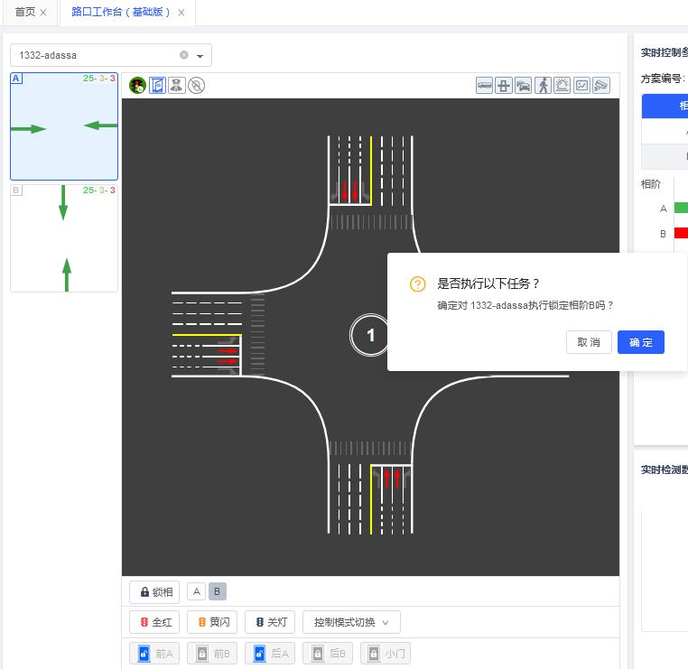
图 3.1-12锁相提示框
全红、黄闪、关灯：点击对应按钮，弹出对话框，点击“确定”，路口执行对应操作。
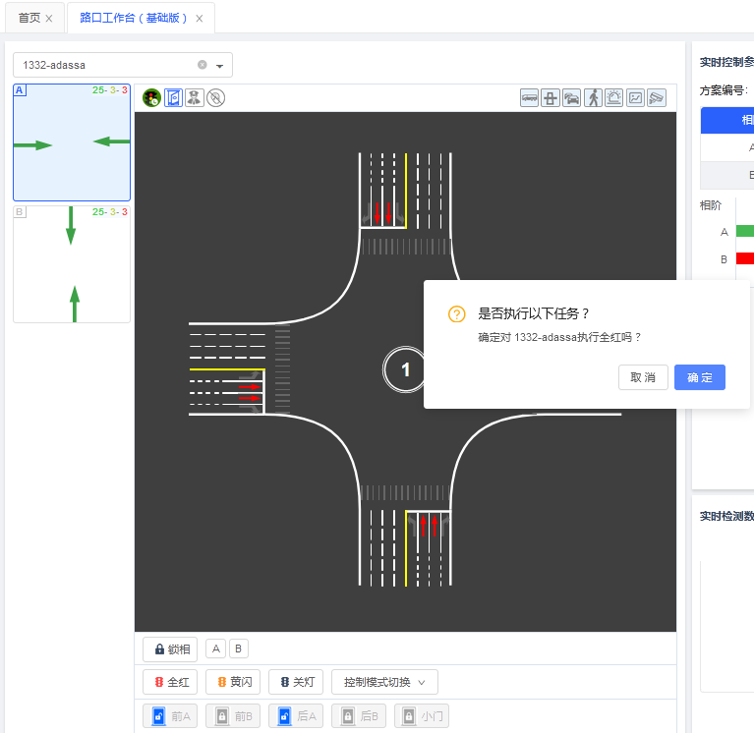
图 3.1-13全红提示框
控制模式切换：点击“控制模式切换”，弹出不同控制模式，可选择切换，选择后路口信号机进入相应控制状态。
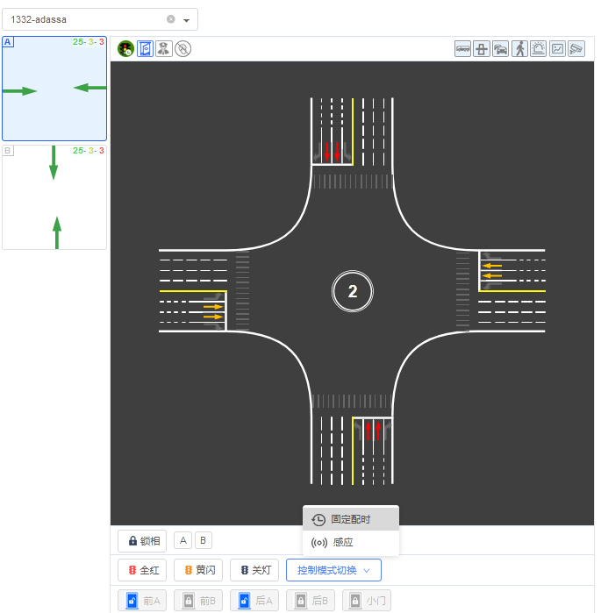
图 3.1-14控制模式切换
如选择“感应”，点击后，路口即执行感应模式，如下图。
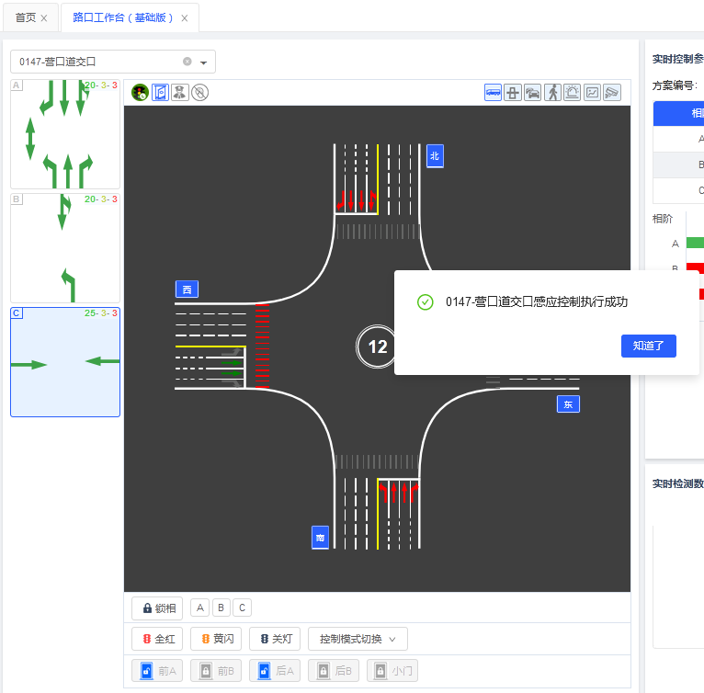
图 3.1-15控制模式切换提示

消息告警功能
单击首页右上角，可弹出告警消息对话框，告警信息按照列表展示，列表字段包括：告警时间、告警点位、告警类型、故障信息、告警明细、告警级别；告警信息展示列表按照告警时间由近到远排序；告警信息按条件查询，查询条件包括：告警类型、告警点位、告警级别、告警明细。选择对应的信息条件，点击“查询”即可。点击“导出”即可将告警消息以表格形式进行导出。
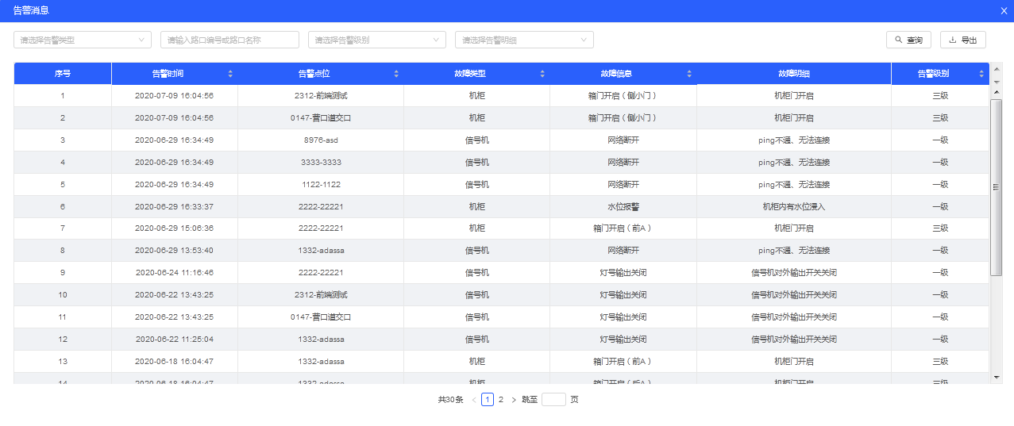
图 3.1-16首页消息告警
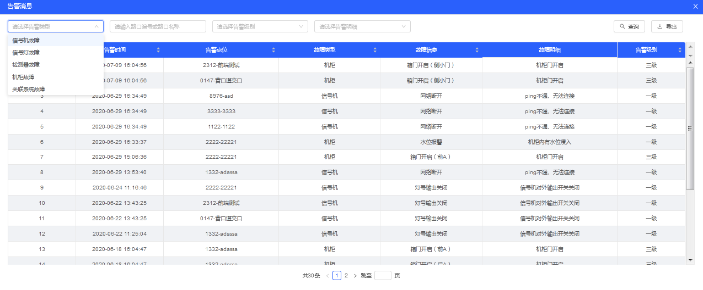
图 3.1-17告警类型

用户中心功能
显示用户头像及登录账户、登录时间。
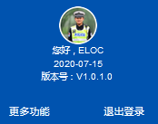
图 3.1-18用户中心

更多功能
首页导航栏下方，单击更多功能，显示“系统帮助”、“版本信息”、“关于我们”、“友情链接”。点击“系统帮助”下载用户操作手册；点击“版本信息”查看当前版本信息；点击“关于我们”，查看系统开发单位信息。“友情链接”包括“管理中心”和“设备运维”，建议配置用户同时具备ELOC、管理中心、设备运维权限，否则跳转后需重新登录。

退出登录
单击“退出登录”并点击“确定”，退出首页，显示登录界面。

特勤管理

特勤任务列表
在特勤任务列表界面，包括等待执行或执行完毕的方案，详细信息有任务名称、任务级别、任务执行时间、任务路线信息、操作等内容，支持搜索方案名称、任务级别、任务执行时间来查询特勤任务。
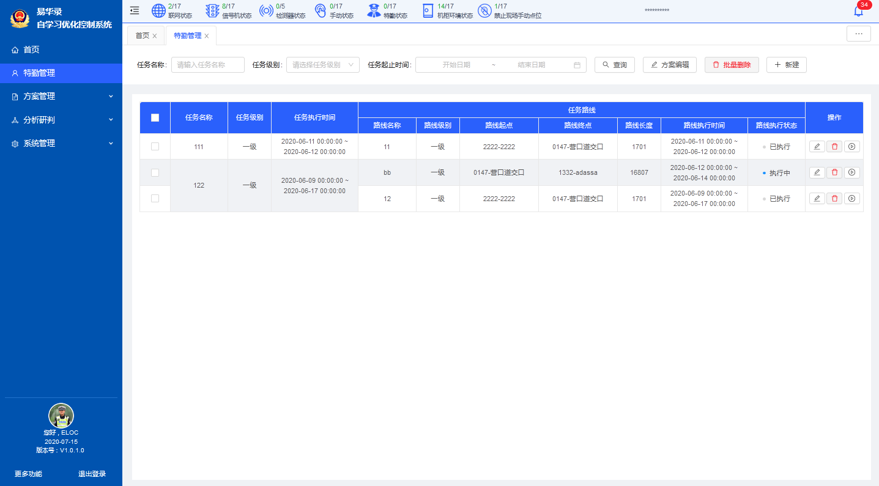
图 3.2-1特勤任务列表
特勤任务列表界面操作说明：
- 点击“查询”列表按任务名称、任务级别、任务执行时间三项条件，展示符合条件的特勤任务；
- 选取已建特勤任务，点击“编辑”进入已建任务的任务创建界面，可编辑已建任务信息；
- 选取已建特勤任务，点击“删除”可删除已建特勤任务；
- 点击“新建”进入特勤任务创建界面，可创建新任务；
- 特勤列表内的“操作”栏内，可删除已建特勤路线；可执行特勤任务；

特勤任务创建

创建任务
在特勤任务创建界面可对大型活动特勤方案进行精细化设置，包括特勤任务路线列表、任务名称、任务级别、任务执行时间的基本属性信息的创建和维护。
同一个特勤任务可包含多条特勤路线。
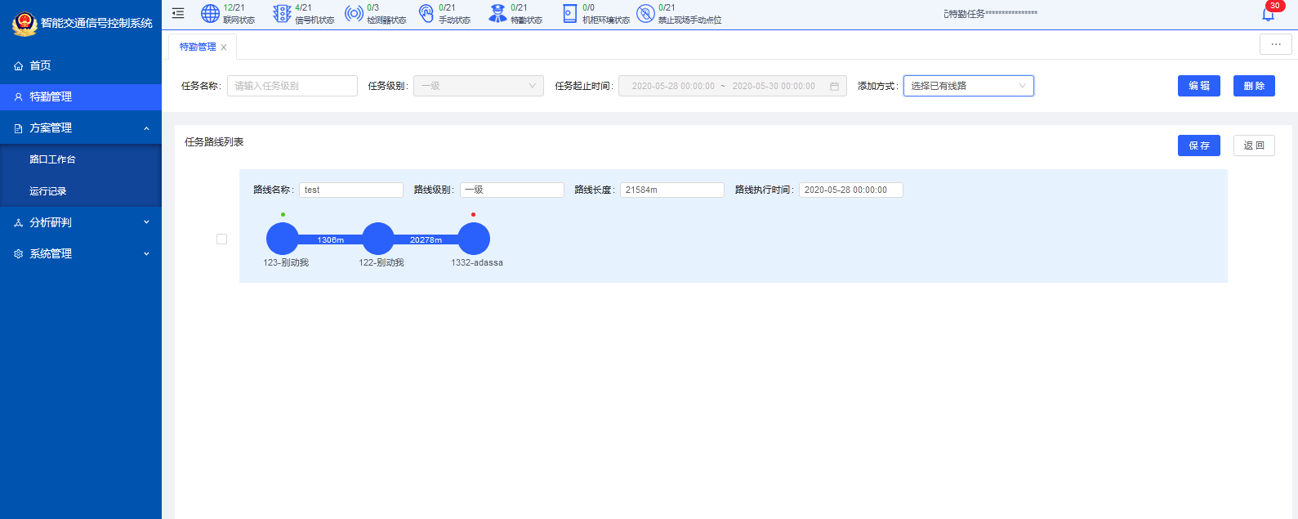
图 3.2-2创建任务
特勤任务创建界面操作说明：
- 在“任务名称”内创建新特勤任务的名称；
- 执行等级最高的特勤路线级别，为“任务级别”；
- 执行时间最早的特勤路线的时间，为“任务执行时间”的开始时间；结束时间最晚的特勤路线的时间，为“任务执行时间”的结束时间；
- “添加路线方式”可分为创建新路线和选用已有路线；
- 点击“创建新路线”，进入创建新路线的操作界面，可编辑路线配置信息；
- 点击“选用已有路线”，进入选用已有路线界面，“已有路线”为保存过的所有历史路线。选择其中任意一条路线，直接在“任务路线列表”载入此条任务路线的所有信息；
- 选取“任务路线列表”内的任意一条任务路线，点击“编辑”，进入“编辑路线”界面，可编辑路线配置信息；
- 选取“任务路线列表”内的任意一条任务路线，点击“删除”，则删除此条任务路线；

创建新路线
在“创建新路线”界面，主要围绕任务的行驶路线、执行时间、特勤车流规划进行管理。在界面内的地图上选取信号点位后，系统自动关联“路网拓扑”内的点位关系，完成新特勤路线的添加。
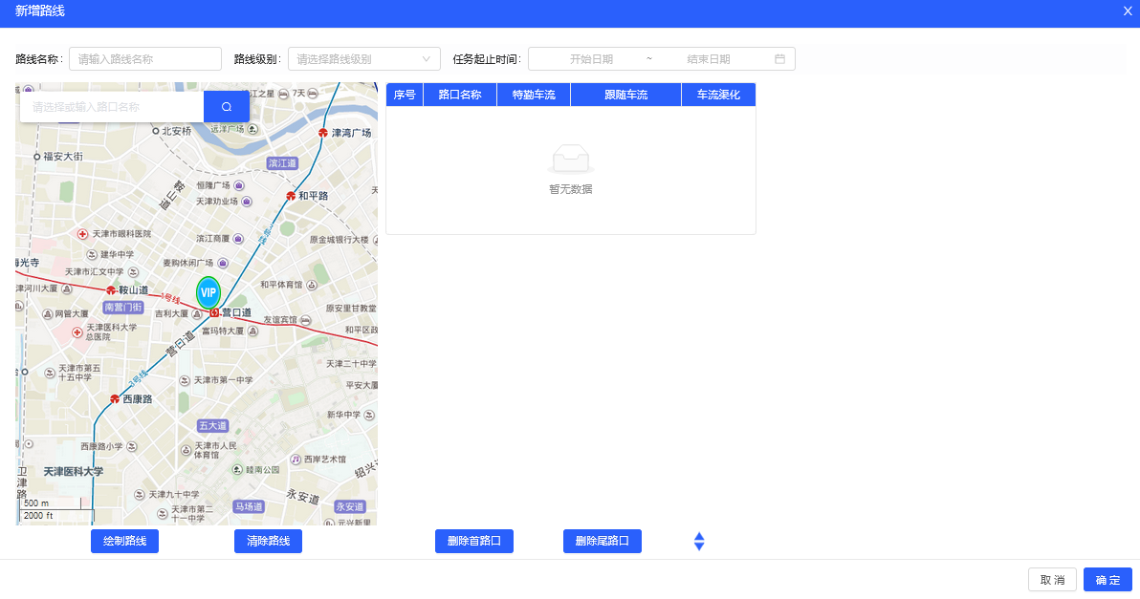
图 3.2-3创建路线
创建新路线界面操作说明：
- 基础信息
- 在“路线名称”内创建新特勤路线的名称；
- “路线级别”有三个级别，可标定特勤路线的执行级别；
- “路线执行时间”可标定特勤路线的执行时间；
- 设置后，即完成新特勤路线的基础信息配置。
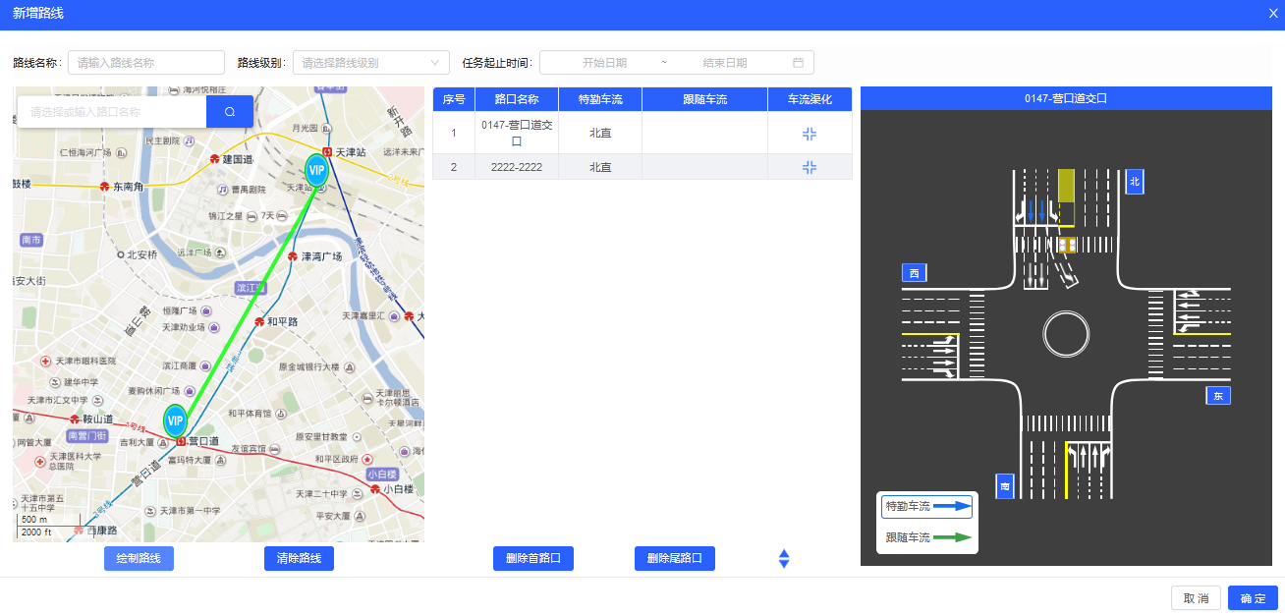
图 3.2-4创建路线-基础信息
- 路线绘制
- 在地图上点击图标“ ”，完成选取信号点位。
- 可在左上角输入“点位名称”查询点位在地图上的位置；
- 完成点位选取后，将自动匹配到系统里配置好的的路网拓扑信息，并且确定出特勤车队的入口方向、出口方向。点击“绘制路线”，即可完成特勤路线的绘制；
- 点击“清除路线”则清除已绘制的路线；
图 3.2-5创建路线-路线绘制
- 设置车流渠划
- 完成路线绘制后，列表内会显示选取的信号点位信息，包括“路口名称”、“特勤车流”、“跟随车流”、“车流渠划”；
- “路口名称”只读；
- “特勤车流”根据路网拓扑信息，自动生成车流方向；
- “跟随车流”需在车流渠划内编辑；
- 点击图标“ ”，弹出“车流渠划”编辑界面；
- 在车流渠划编辑界面，点击“特勤车流”后，再点击渠划图内对应的车流图标，可完成“特勤车流”的编辑；
- 在车流渠划编辑界面，点击“跟随车流”后，再点击渠划图内对应的车流图标，可完成“跟随车流”的编辑；
- 在列表内点击图标“ ”，可调整点位的排列顺序；
- “删除首路口”和“删除尾路口”可分别删除首路口或者尾路口；
- 点击“保存”，完成特勤的新路线创建。

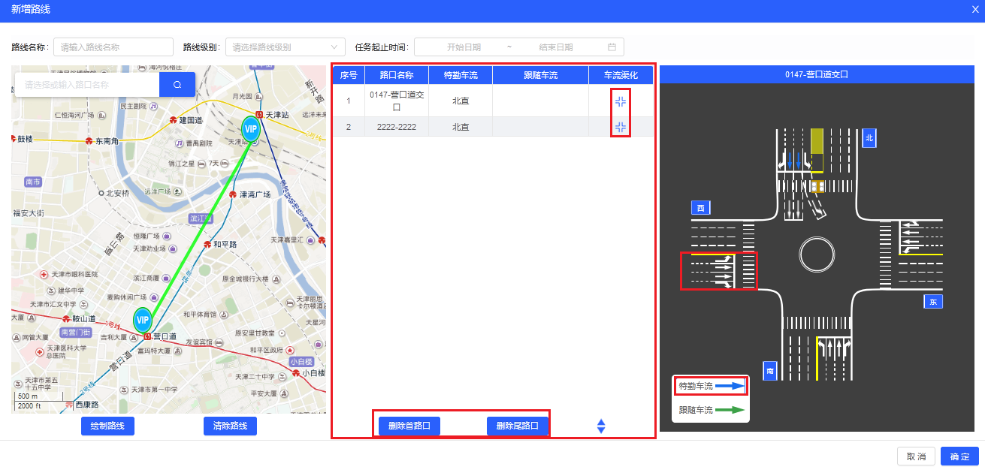
图 3.2-6创建路线-路线绘制

选用已有路线
用户也可直接使用已有路线或根据特殊需要稍加修改，大大减少了手动添加道路资源的工作量。
创建大型活动中的任务时，可在特勤路线库中根据任务实际情况选用之前使用过的特勤任务路线，启动新的特勤任务，填写任务名称、开始时间、结束时间、等任务基本信息。依据任务实际需求，选择点位、特勤车流、跟随车流，完成新增特勤任务。
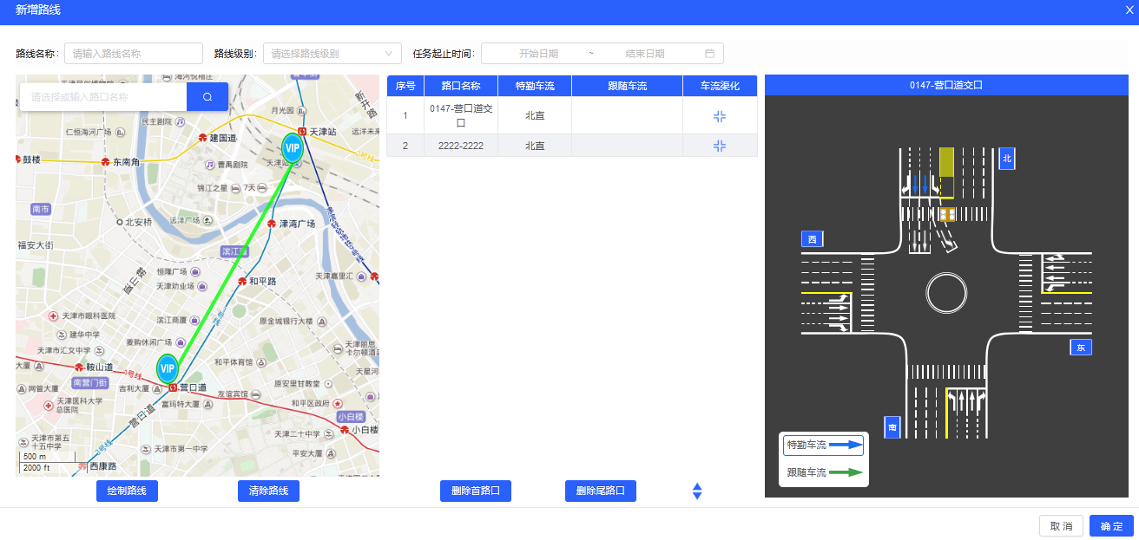
图 3.2-7选用已有路线—编辑路线

特勤任务执行
完成特勤任务创建后，在特勤任务列表内选取特勤任务，进入特勤任务执行界面，进行特勤任务的执行。在特勤管理首页，点击“执行”后，进入该路线对应的特勤任务执行页面，并在路线列表中自动定位至该路线，可对各路口执行中心手动操作（锁相/解锁）。系统支持显示各个路口的相阶配时及特勤车流信息，并中以不同颜色区分显示车辆通过路口的状态。同时，打开路口对应的视频监控界面；
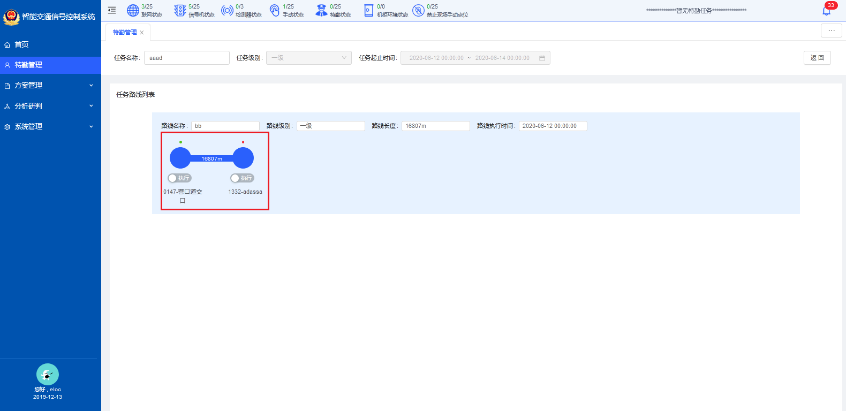
图 3.2-8特勤任务执行
特勤任务执行界面操作说明：
- 点击界面内图标“”，图标变为“”，路口灯态变为预设的特勤车流与跟随车流灯态。实现特勤任务的执行；
- 按照特勤车队抵达状态，依次点选路口执行特勤任务。

特勤路线库
特勤路线管理主要提供历史特勤路线库维护，之前方案执行过的路线是特勤路线库的重要来源之一。已经执行过的任务路线可靠性更有保证，在新方案需要经过相同路线时，可进行直接调用。
- 支持按照特勤路线起点名称、终点名称、特勤路线名称进行查询；
- 支持路线选用；
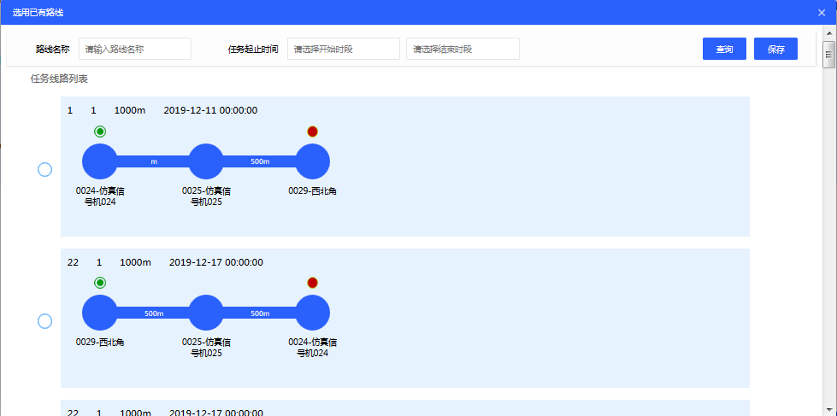
图 3.2-9特勤路线库

方案管理
方案管理可以将信号机中的方案进行统一管理并保存，系统化的方案管理可以使使用者更好的进行信号机方案编辑及调配。

路口工作台
路口工作台由路口看板、实时控制参数、实时检测数据三部分组成：
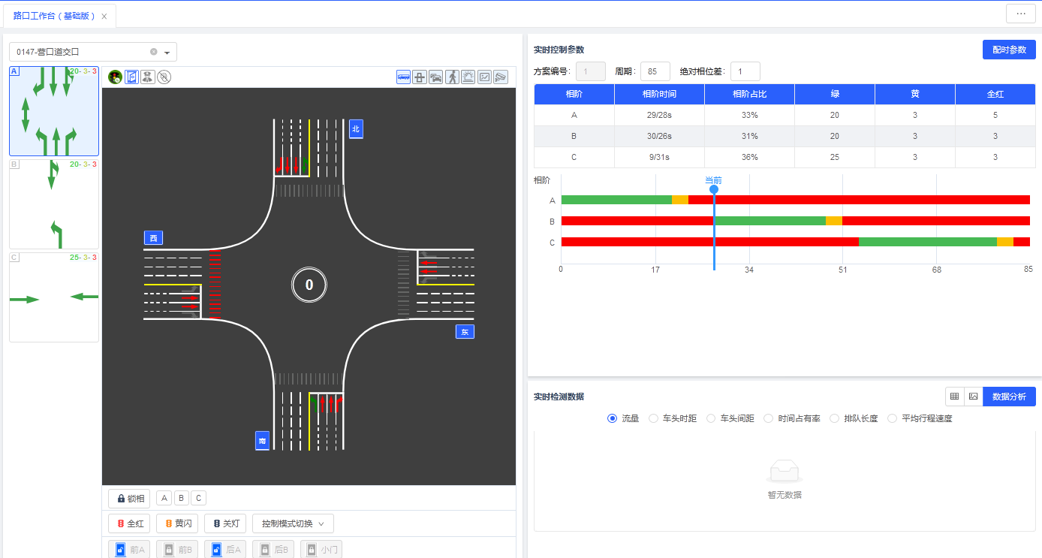
图 3.3-1路口工作台

路口看板
路口看板的详细操作见3.1。
点击路口列表的下拉框，在展开的路口树状列表中选择路口，将在该页面打开对应路口的工作台。
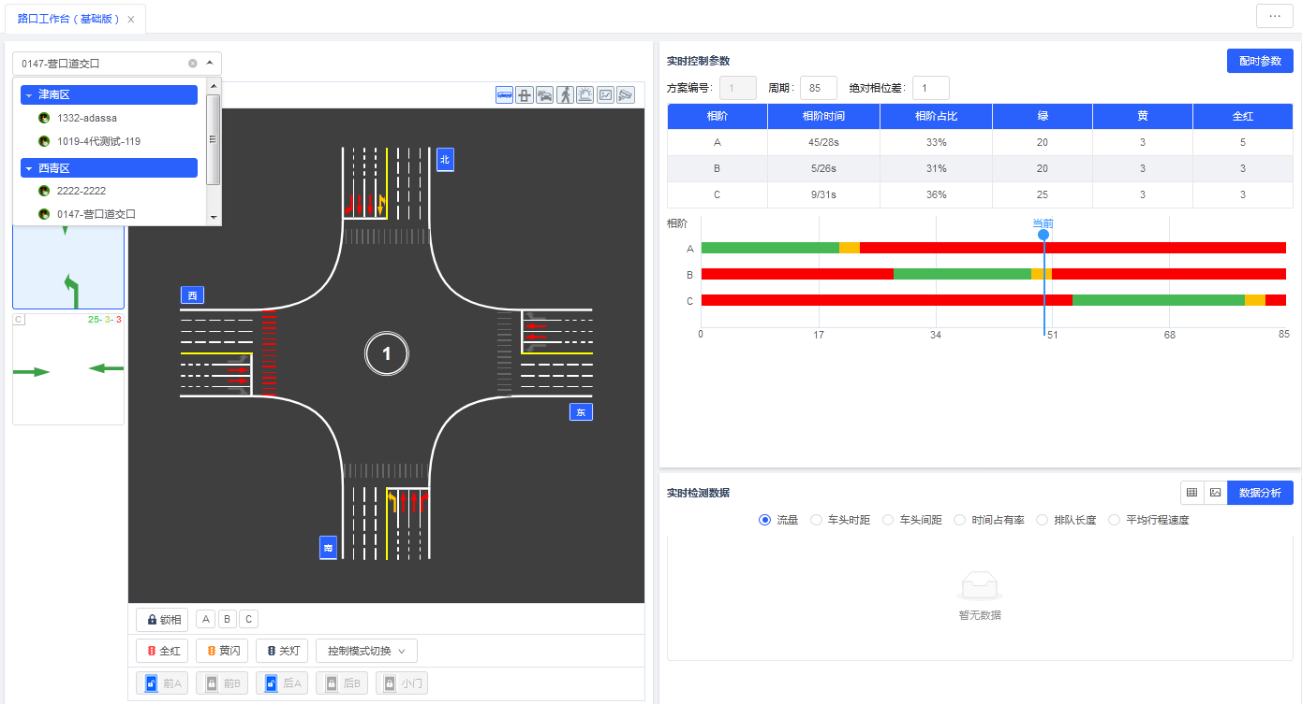
图 3.3-2路口看板

实时控制参数
实时控制参数部分展示此路口的当前运行配时方案，默认为可修改状态，如需修改相应参数，则需要目前运行方案模式为自适应方案模式，各参数的含义如下：
- 初始子区：显示该路口的初始子区编号。
- 周期：可修改。
- 协调状态：可修改，具体包括相对相位差、连接路口和连接车流。
连接路口：只能为未连接到该路口的相邻路口。
连接车流：系统根据用户选择的连接路口自动生成当前路口的连接车流（是当前路口驶向下游路口的直行车流）；
相对车流：当前路口的连接车流设置相位阶段差时相对下游路口的参照车流，系统默认推荐为当前路口连接车流的最高级下游连续灯控车流，可以由用户修改为下游路口的其他任意灯控车流，不可为空，相对车流可能是直行车流，也可能是转向车流；
- 相位时间：相位实际运行时长 / 原定时长
- 相位占比：对于相位占比、黄灯时长等可修改执行的参数。
$$相位占比=\frac{绿灯+黄灯+全红}{周期}$$
- 绿灯时长：
- 黄灯时长：可修改，该相位绿灯时间结束后的黄灯时长。
- 全红时长：可修改，该相位黄灯结束与下一相位绿灯开始之间的时间差。
- 饱和度：此处指相位饱和度（$y_{i}$），即此相位内各车道实际到达交通量（$q_{i}$）与车道通行能力（${CAP}_{j}$）之比的最大值。
$$y_{i}=max\left[\frac{q_{i}}{{CAP}_{j}},{\left(\frac{q_{i}}{{CAP}_{j}}\right)}^{'},…\right]$$
- 配时图：路口配时的动态变化。
横轴：时间即周期；
纵轴：相阶。

事实检测数据
图表按指标算法计算周期刷新。
- 各车道检测器对应的检测事件间隔内通过的车辆数（以5分钟作为统计间隔时间）；
- 各车道检测器车头时距：车辆通过某一断面的时间间隔；
- 各车道检测器车头间距；
- 各车道检测器时间占有率：指车辆占据道路的时间比率；
- 各车道检测器排队长度；
- 各车道平均行程速度。

固定配时参数
固定配时参数设置可以对现场设备配时参数进行调整。
点击“方案管理—路口工作台—实时控制参数—配时参数”，进入路口固定配时参数配置界面。
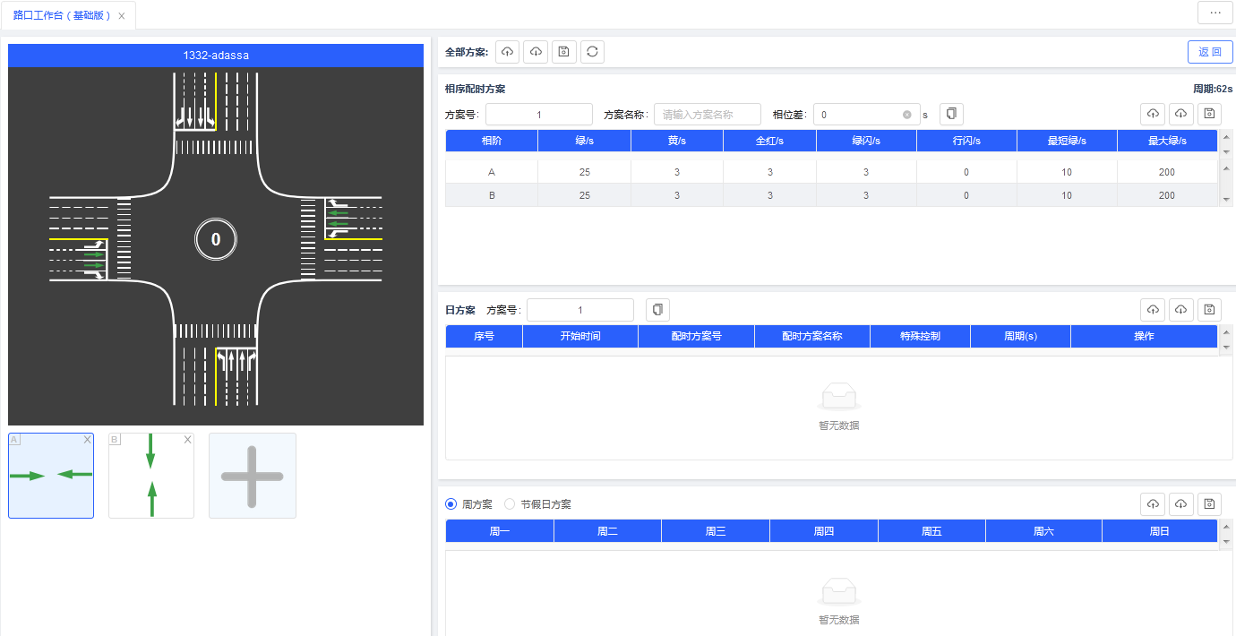
图 3.3-3路口固定配时参数配置界面
可以实现以下操作：

方案的上传与下载

图 3.3-4方案上传及下载
相序配时方案：编辑信号机的方案方式即相阶，并给各个相阶分配所需时间参数。
日方案：设置一天内各个时段使用的相序配时方案，最大时段数为48个。
周方案：设置一周内使用的日方案。
注：三代机支持1套周方案；四代机支持12套周方案。三代机只需要对周一、周二、周三、周四、周五、周六、周日各选择配置所需日方案。
节假日方案：在特定的节假日期间，设置特定的日方案。
上传：点击勾选需上传的方案类型，对相序配时方案和日方案还需点击选择方案号，点击“上传”，则对应的方案将由信号机上传至平台，供用户查看。
下载：点击勾选需下载并保存的方案类型，对相序配时方案和日方案还需点击选择方案号，点击“下载并保存”，则对应的方案将下载至信号机并保存至平台数据库。
保存：点击勾选需保存到平台的方案类型，对相序配时方案和日方案还需点击选择方案号，点击“保存到平台”，则对应的方案将保存至平台数据库，但不下载至信号机。
同步：点击“同步到平台”，该信号机内执行的所有相序配时方案将被同步到平台。

相序配时方案的新建
- 点击“请选择方案编号”，可显示相序号列表，黄色为已有方案，白色用于新增，灰色禁用，选择白色编号。
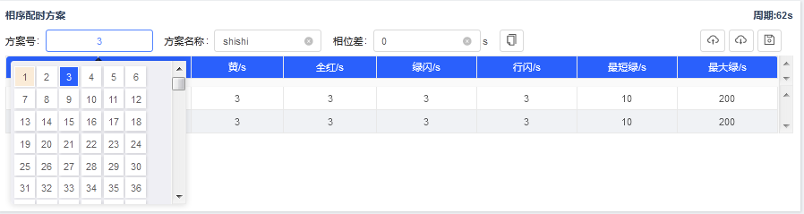
图 3.3-5选择方案编号
- 在左侧渠化图上新建相位，具体操作如下：
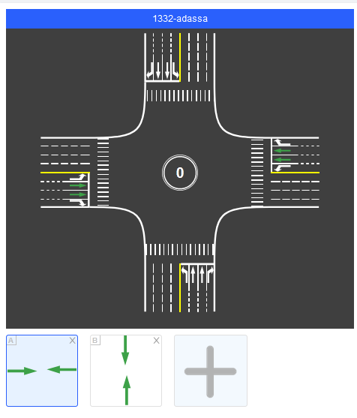
图 3.3-6新建相位
- 相序配时方案表中的相位会随着左侧相位的变化自动增减行。输入该方案的名称、相位差，以及各相位的绿灯时长、黄灯时长、全红时长、绿闪时长、行闪时长、最短绿和最大绿等参数 。
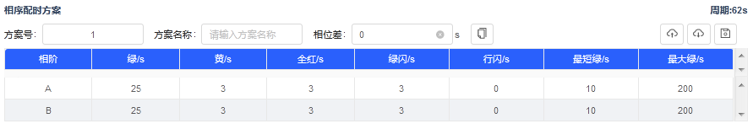
图 3.3-7相序配时方案查询

相序配时方案的复制
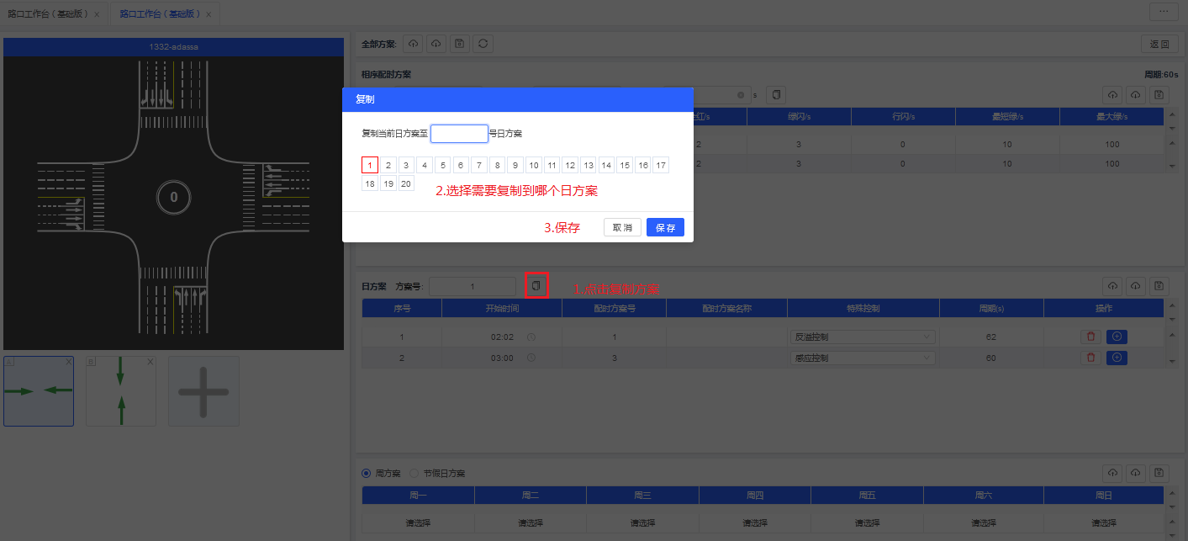
图 3.3-8相序配时方案复制
相序配时方案的复制步骤如上图所示。
可将当前的相序配时方案复制到指定编号的方案。

日方案的新建
- 点击“请选择方案编号”，可显示日方案号列表，红色为已有方案，黑色用于新增，灰色禁用，选择黑色编号。
- 点击“+”，新增日方案时段，输入时段的开始时刻，并选择该时段执行的相序配时方案编号。一套日方案最大支持48时段。
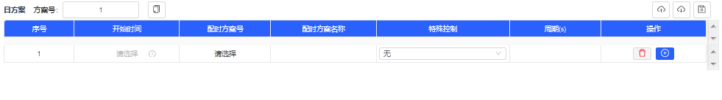
图 3.3-9日方案新建

日方案的复制
- 点击复制图标。
- 在复制弹窗中，点击选择空白的日方案编号。
- 点击保存。
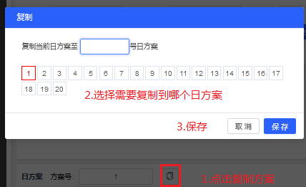
图 3.3-10日方案复制

周方案的新建、修改
支持新建一套周方案，点击周一至周日下的日方案编号即可。
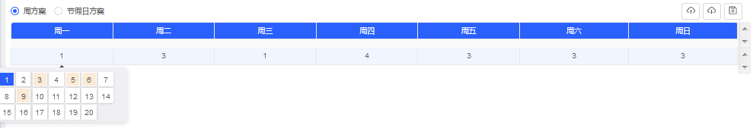
图 3.3-11周方案新建及修改

节假日方案的新建、修改、删除
- 点击“+”，创建一套节假日方案。最多支持36套。
- 输入方案的开始日期和结束日期，选择对应的日方案编号。
- 点击每行操作栏的“删除”，可删除对应的节假日方案。
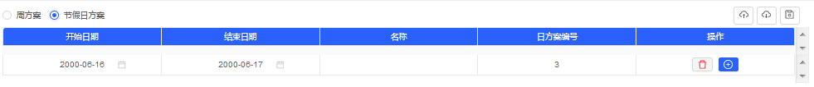
图 3.3-12节假日方案编辑

运行记录
方案运行记录的页面如下图所示，按照路口编号由小到大的顺序展示，每个路口仅列出时间最近的三条记录，其他记录可通过拖拽滚动条或点击运行记录详情查看。
注意：查询时间跨度不能查过1天，且必须输入。
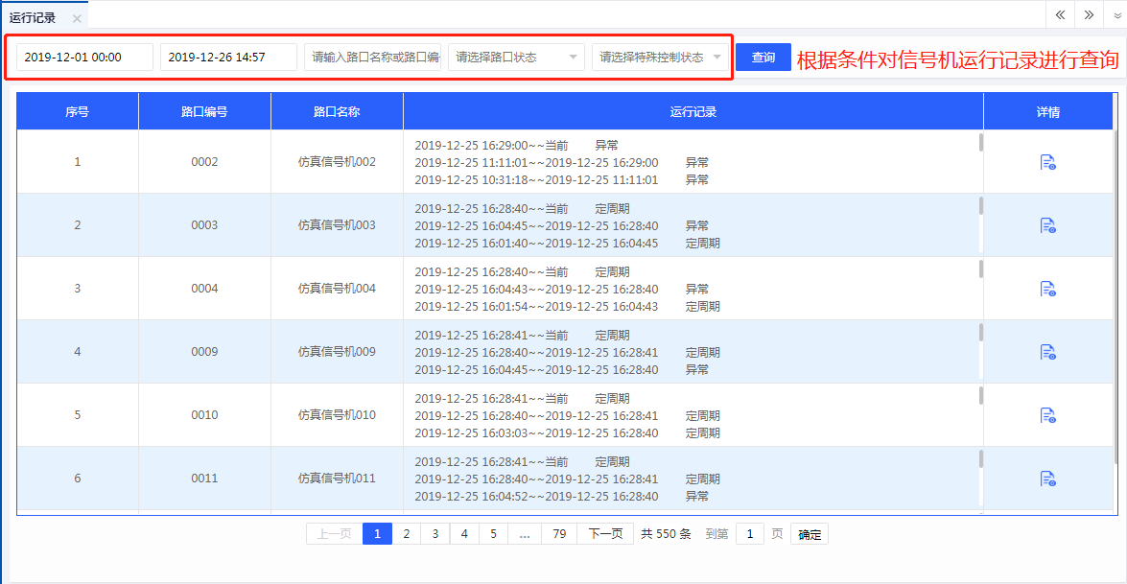
图 3.3-13方案运行记录

运行记录查询
- 选择查询的时段（必选）。
- 选择查询时段的开始日期；
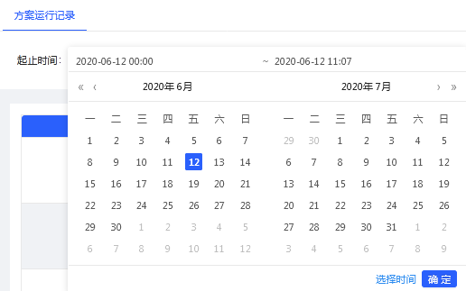
图 3.3-14选择查询开始日期
- 选择查询起止时间；
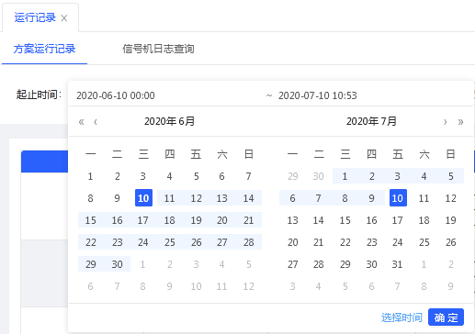
图 3.3-15选择查询起止时刻
- 用同样的方法选择查询时段的结束时段。
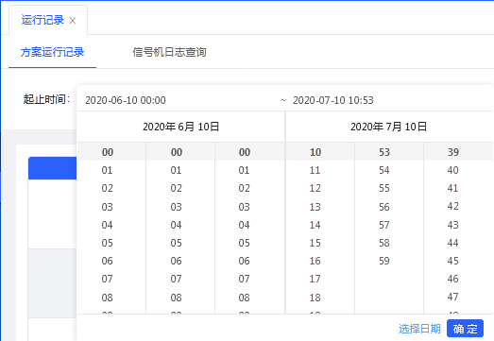
图 3.3-16选择查询结束时段
- 输入路口的名称或者编号（可选）。
- 选择路口的控制状态（可选）。
- 选择路口的特殊控制状态（可选）。
- 点击“查询”。

运行记录详情查看
- 点击“运行记录详情”。
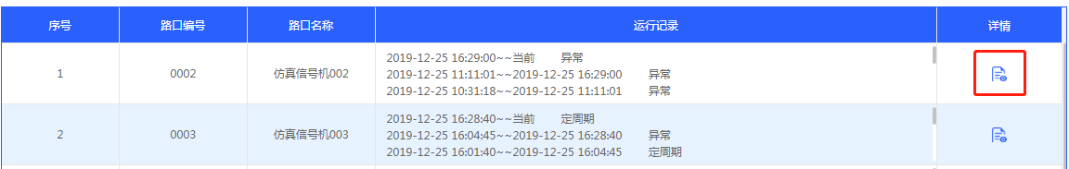
图 3.3-17路口运行记录
- 默认展示方案运行图，柱状图的横轴代表查询的时段范围，纵轴代表方案运行的时间长度；每种颜色代表一个相位，颜色的长度表示该相位的时间长度；各相位之和（柱状图的高度）代表此方案的周期长度；鼠标悬浮时出现对应的详细控制信息。
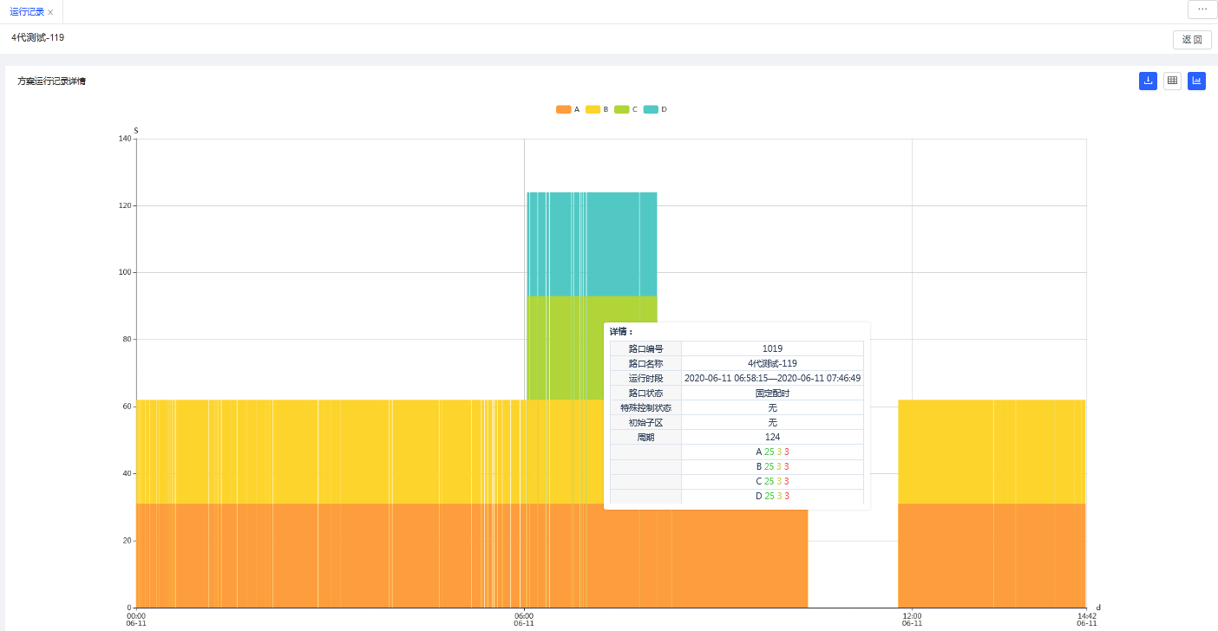
图 3.3-18路口方案运行图
- 点击表格图标，可切换为表格展示。

运行记录详情导出
点击导出图标，可下载运行记录详情的Excel文件。

研判分析

数据分析
数据分析功能包括“车流模式”和“通道模式”两种分析方式。

车流模式
- 点击“路口名称”列表，可选择将要分析数据的路口；
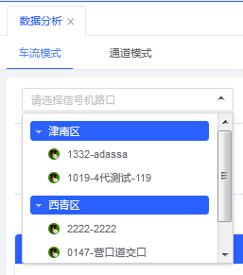
图 3.4-1 车流模式路口名称列表

- 点击“查询时段”列表，可选择将要分析数据的时段，可以精确到分钟；
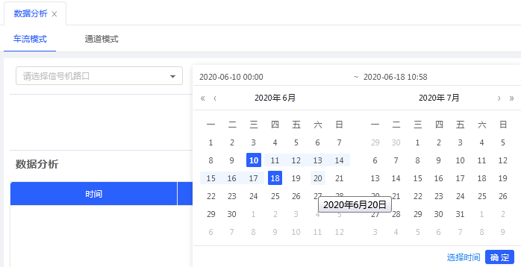
图 3.4-2 车流模式时段查询列表
- 在车流模式列表中，可选择车流类型进行数据分析，支持单选或多选，车流类型包括个进口方向的左转、直行、右转车流，并且需要提前设置好路口渠化信息，否则不会显示；
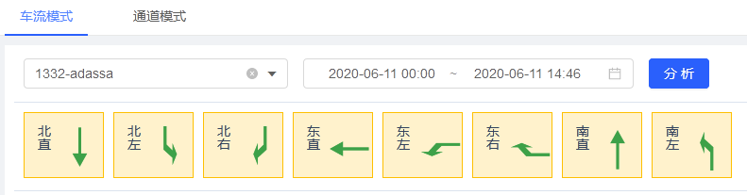
图 3.4-3 车流类型
- 点击“分析”，则生成数据分析结果的表格和图片，数据分析类型包括车流、流量、车头时距、车头间距、时间占有率、排队长度、平均行程速度。
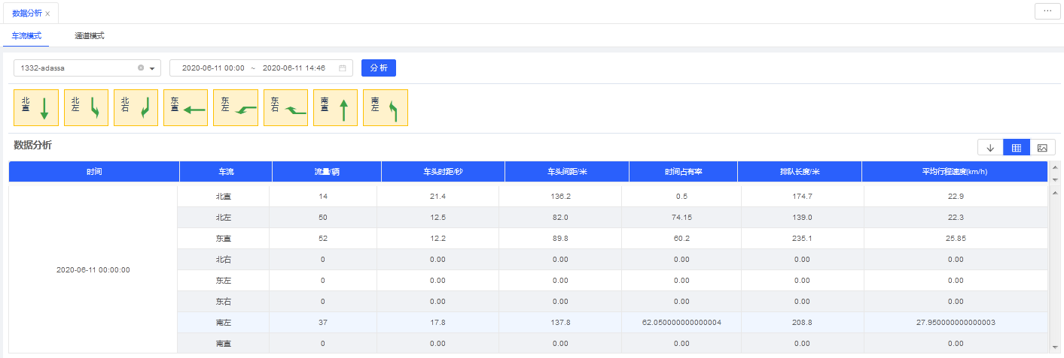
图 3.4-4 车流模式数据分析结果
- 点击下载按钮，则可下载对比结果当前图片或表格。

通道模式
- 点击“路口名称”列表，可选择将要分析数据的路口；
- 点击“查询时段”列表，可选择将要分析数据的时段，可以精确到分钟；
- 在通道模式列表中，可选择1-32通道进行数据分析，每条通道代表一条车道，支持单选或多选；
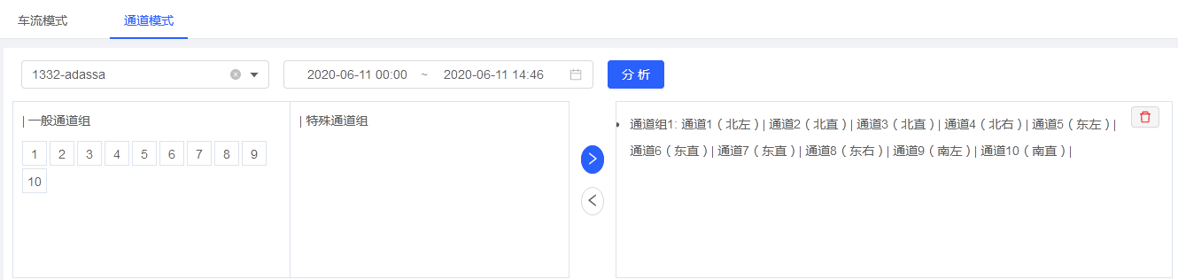
图 3.4-5 可选通道
- 点击“分析”，则生成数据分析结果的表格和图片，数据类型包括流量、排队长度、车头时距、车头间距、时间占有率、平均行程速度。
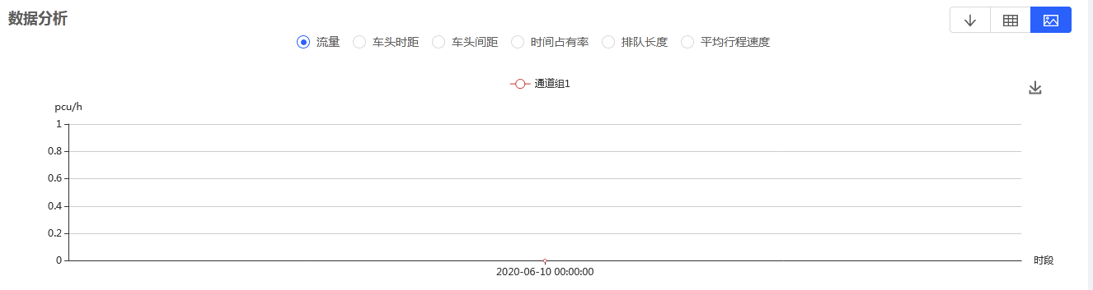
图 3.4-6 通道模式数据分析结果
- 点击下载按钮，则可下载对比结果当前图片或表格。

系统管理
系统管理包括点位管理、系统日志、系统配置、系统管理中心和设备运维系统。进行点位管理操作前，需在设备运维系统中添加设备并填写相关信息，以便在点位管理中新增或编辑设备，详情见3.5.5设备运维系统。

点位设备
点位设备功能可实现对系统中所有路口点位和路侧点位基本信息和监控状态的概览及查询。

点位状态监控
进入点位设备的首页，列表展示当前所有点位的基础信息和实时状态。
列表展示的内容包括：点位的编号、名称、所属行政区域、组织单位、点位类型（路口/路侧）以及设备监控。其中设备监控包括信号机状态（脱机、异常、在线—特勤、在线—现场手动、在线—中心手动、在线—自适应、在线—感应控制、在线—固定配时），检测器状态。
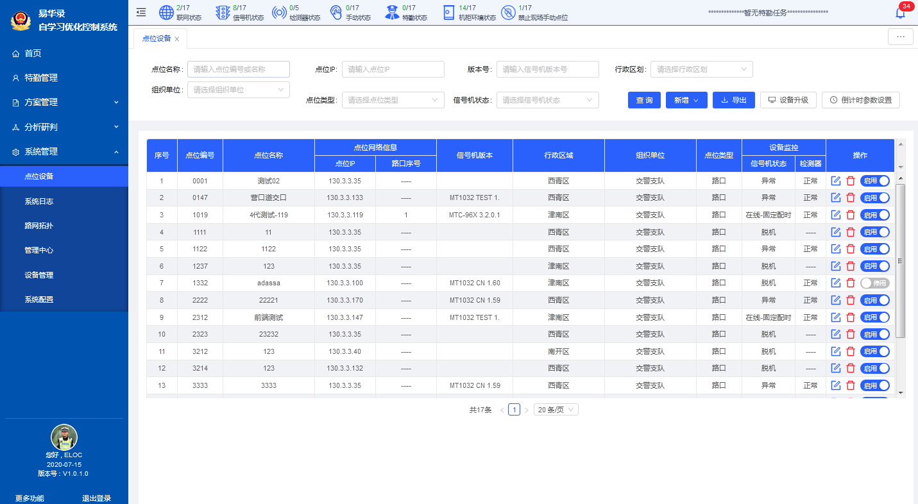
图 3.5-1点位设备界面

点位的编辑、停用与删除
点击每个点位的操作栏，可编辑、停用或删除点位。
- 编辑：点击“编辑”将跳转至新增点位页面并显示上一次操作保存的点位信息，用户可在该页面编辑新增时所有可填信息。
- 停用：点击“停用”将弹出提示框“修改成功”，并在操作栏中由“停用”切换至“启用”，在首页地图显示中，该点位信号机状态显示切换至脱机状态。
- 删除：点击“删除”将弹出提示信息，询问用户是否确认删除。若确认删除，则删除该点位的全部信息，在路网拓扑中与之相连的所有路段也将被删除。
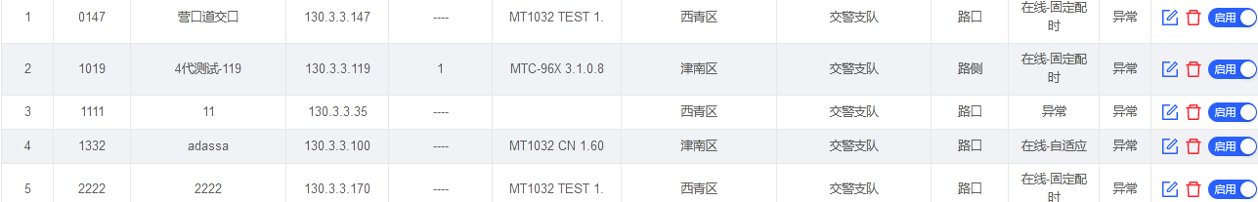
图 3.5-2点位管理操作

新增路口点位
在点位设备查询页面点击“新增-路口点位”，可新建一个路口点位，具体操作如下：
- 输入路口的基础信息配置
- 设备名称：从下拉菜单中选择设备运维系统中信号机名称；
- 路口名称： 用户手动输入，不超过20个汉字，不可为空；
- 协议类型：选择设备的通信协议，不可为空；
- 设备IP：根据信号机名称，从运维管理系统中读取；
- CCU：下拉选择，不可为空；根据项目现场信号机类型选择CCU，1032三代信号机使用CCU3,1032-96X信号机使用CCU4；
- 设备编号：由运维管理系统自动生成；
- 路口编号：用户手动输入，四位数字，不可与已有点位重复，不可为空；
- 路口序号：“一机多口”配置，可选择1—4号，且协议类型为“20999”时才能配置；
- 端口：用户手动输入，不超过五位数字，不可为空，默认为4000；
- MAC码：由信号机自动上传生成；
- 行政区域：根据设备名称，从设备运维系统中读取；
- 组织单位：根据设备名称，从设备运维系统中读取；
- 路口坐标：根据设备名称，从设备运维系统中读取，并在地图中显示该点位的位置；
- 信号机品牌：用户手动输入，可为空；
- 路口备注：用户根据实际需求填写，不超过100个汉字；
- 设备安全配置
1.机柜门数量：可选“2”或“4”；
2.前端信任账户：添加信任账户信息，可多选；信任账户信息在“其它”中设置，可编辑“屏幕账户信息”和“机柜锁ID”；
3.是否禁止现场手动：默认为“禁止”；
- 路口图片设置
1.上传路口图片：JPG、PNG格式，2M以下，最多支持上传1张；
2.复制路口渠化：勾选，自动复制路口形状、复制进出口渠化；
3.渠划复制对象：选择渠划复制对象文件；
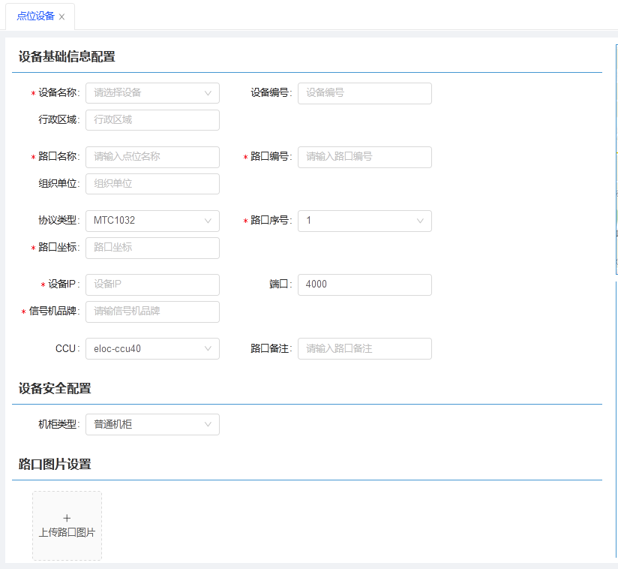
图 3.5-3路口点位基础信息
- 路口形状
根据交叉口实际类型，点击道路。
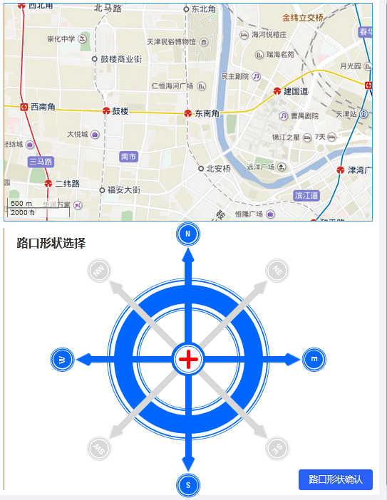
图 3.5-4路口形状编辑
- 道路交通渠化
点击左侧渠化图中的“+”、“-”可增加或减少对应方向的进出口车道数，点击导向箭头可编辑该进口道的导向标志；点击“”图标可编辑信号灯灯组类型。
在右侧渠化信息中，用户需填写各方向的道路名称，选择右转渠化、中央分隔带、行人安全岛、二次过街、左转待行区、直行待行区类型，系统默认内侧展宽和外侧展宽为3.5米，支持用户编辑修改。
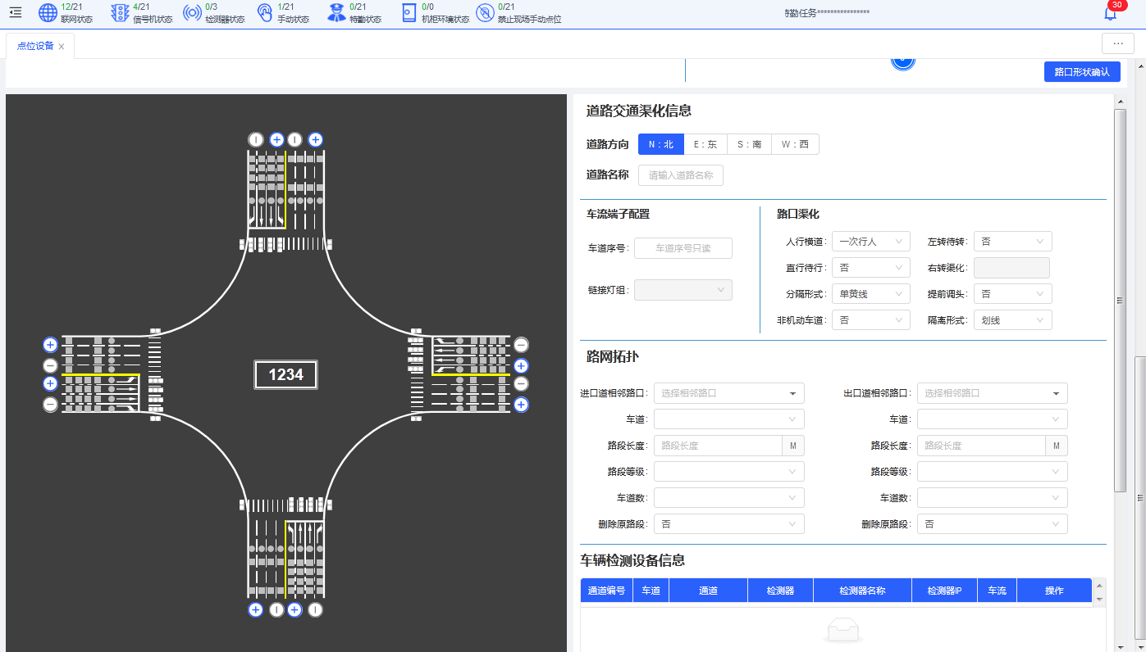
图 3.5-5路口渠化
- 添加检测器
在路口渠化图中为路口各方向添加检测器。点击渠化图中圆形图标，在弹出的选框中配置该车道的检测器通道编号，通道编号信息将根据用户选配情况自动同步至右侧通道参数中。车道编号由系统自动生成。下拉选择检测器类型和检测器名称后，系统从设备运维系统中自动读取检测器IP。车流类型根据渠化信息自动生成，不可修改。点击通道类型下拉框可选择检测器类型。
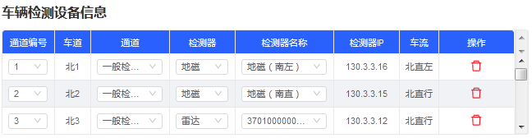
图 3.5-6添加检测设备
- 添加监控
在监控设备页面点击右上方的“+”按钮添加路口监控设备。在新增记录中下拉选择设备名称和监控方向（正向/反向），设备编号和设备IP将由系统根据所选设备自动读取。点击“删除”操作将在路口点位中删除该监控设备。
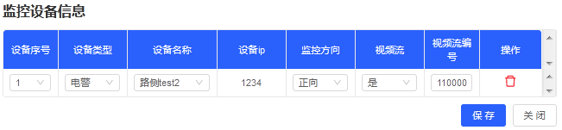
图 3.5-7添加监控设备

修改点位设备信息
在点位设备查询展示页面，点击路口点位对应的编辑图标，即可进入编辑页面，可修改所有新增路口点位时编辑的内容。
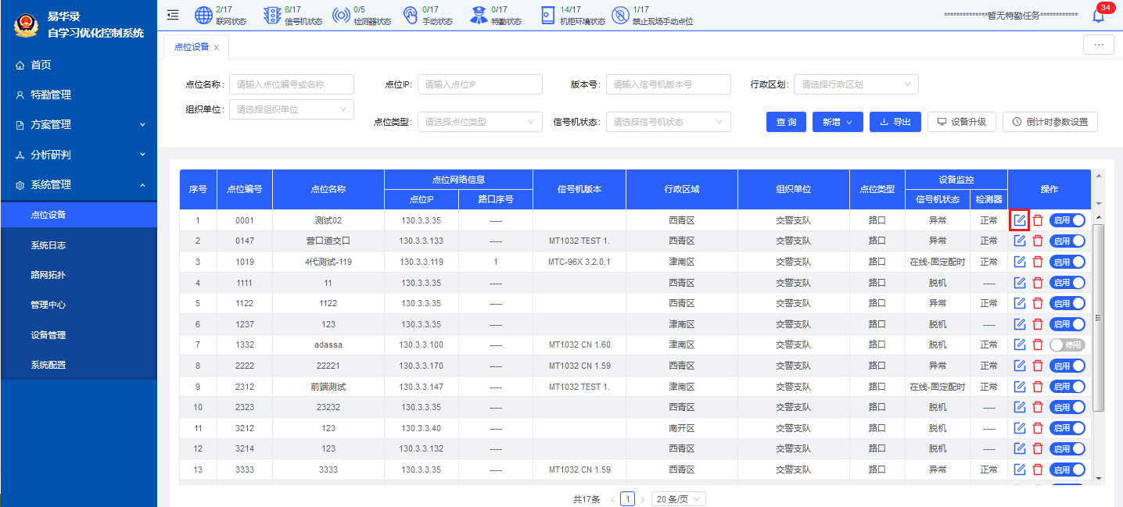
图 3.5-8点位设备信息编辑

系统日志
系统日志包括告警日志、操作日志和信号机日志三类，三者的显示内容不同，告警日志包括信号机、信号灯、检测器、机柜、服务器告警信息；操作日志包括所有用户的登录、注销、修改密码、新增、编辑、删除、查询、导出、上传、下载、手动、校时等操作的详细内容；信号机日志查询可完成对信号机所产生的运行日志的查询，包括3类日志：“信号机故障日志”、“信号机参数修改日志”、“当前控制策略修改日志”。通过查询信号机日志帮助用户快速查找故障、操作信息、控制策略执行情况等信息，可更准确的把握信号机的当前与历史运行状态。
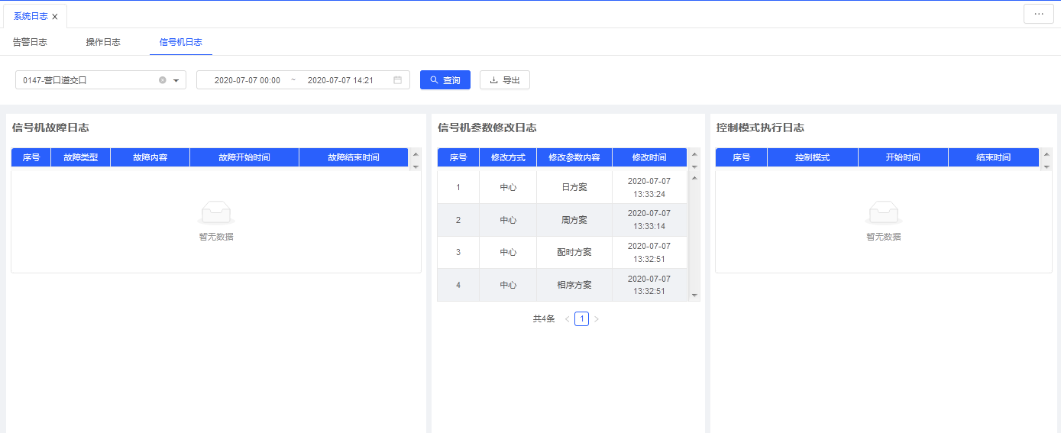
图 3.5-9系统日志

日志查询
日志查询的步骤为：
- 输入查询条件；
- 点击“查询”按钮。
图 3.5-10系统日志查询

日志下载
- 选中需要下载的日志内容；
- 点击下载图标导出所需内容。
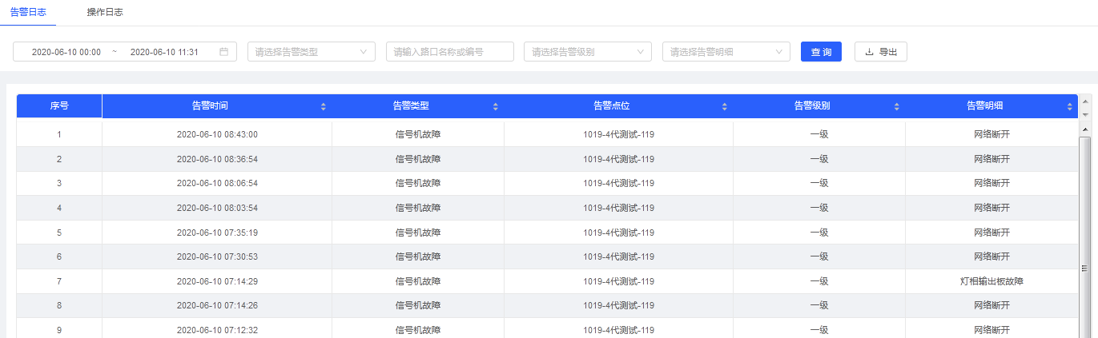
图 3.5-11系统日志下载

系统配置

校时/地图
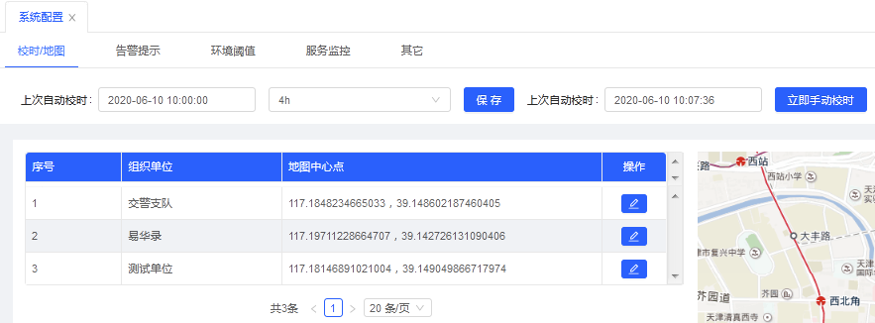
图 3.5-12校时界面
在该页面内可查看上一次自动校时和手动校时的时刻，并支持设备自动校时频率和手动校时。
自动校时：点击“请选择自动校时频率”下拉框，可设定系统自动校时的频率，一般默认为2小时。
手动校时：
- 可通过“请输入关键字搜索”窗口选择需校时路口；
- 通过勾选选择方式需校时路口；
- 点击将选中路口移至校时对话框内，点击将校时对话框中路口移至选择列表
- 点击“确认手动校时按钮”完成手动校时。
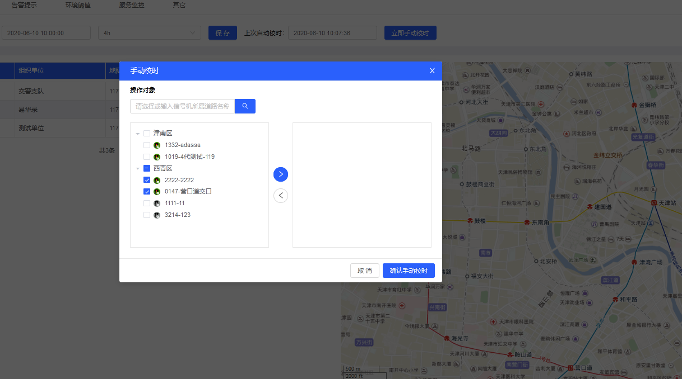
图 3.5-13手动校时界面

地图中心点配置
设置每次登陆后默认显示的地图中心点，可对每个组织单位的地图中心点单独配置，步骤如下：
- 点击表格中的编辑图标；
- 在右侧地图框内点击该单位的地图中心点；
- 点击后，坐标会自动加载。
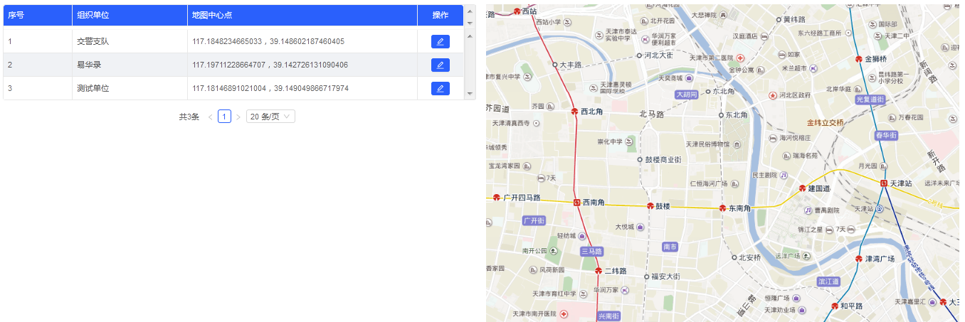
图 3.5-14地图中心点配置

告警提示配置
配置各类故障信息是否在系统内提示，默认状态为不告警，用户可根据实际需要自行修改配置（不告警/弹窗告警/短信告警）。选择不告警，则该类故障，在系统内无故障告警消息；选择弹窗告警，则该类故障将在系统页面内以弹窗形式告警并支持在告警消息中查看；选择短信告警，则该类故障将以短信形式发送给指定人员并支持在告警消息中查看。
告警提示的内容：
- 告警的类型（信号机、信号灯、检测器、机柜环境、交通状态）；
- 告警级别（一级、二级、三级，其中一级为最高级）；
- 告警明细（信号机告警包括MMU检测板故障、BOU故障、灯相输出板故障、电源故障、灯号输出关闭、GPS故障、对时误差、网络故障；信号灯告警包括红灯故障、红绿同亮、绿冲突、绿灯故障、黄灯故障、黄绿同亮、黄红同亮、红黄同亮、对时误差；检测器故障为检测器异常；机柜环境告警包括箱门开启、高温报警、湿度报警、漏电报警、烟雾报警、水位报警、震动报警；服务器告警为服务器故障；交通状态告警为异常拥堵告警。）
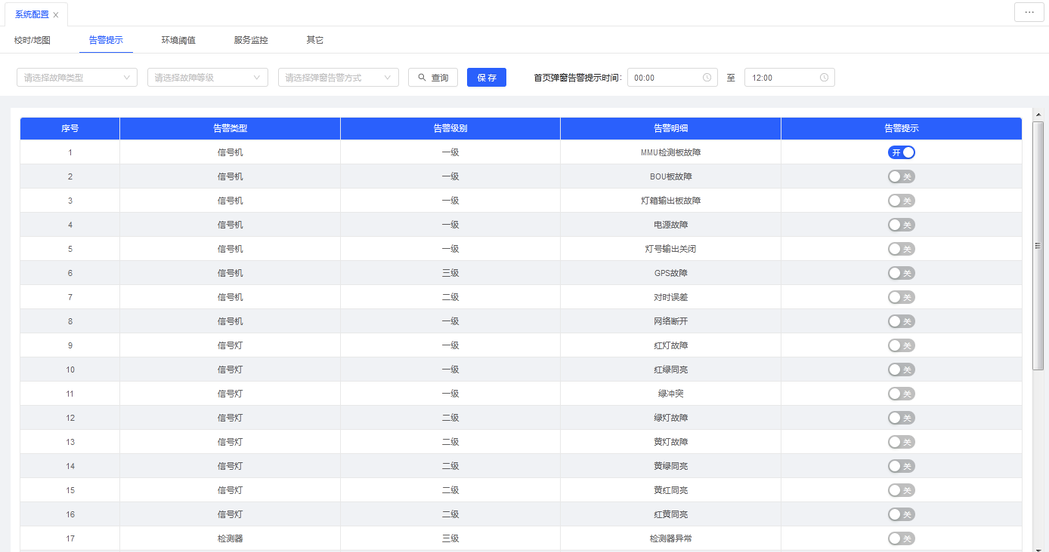
图 3.5-15告警提示配置
告警提示配置包括以下内容:
- 点击告警时间可配置弹窗告警提示时间；
- 点击告警级别单元格可修改各类故障告警的级别；
- 点击告警提示单元格可修改各类故障的告警提示类型；
- 点击保存将保存修改后的配置信息。
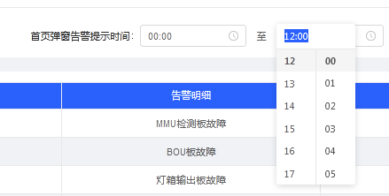
图 3.5-16弹窗告警时间配置
注意：此项设置的权限仅对管理员开放，设置结果对所有用户有作用，而且在用户重新登录时生效。

环境阈值配置
设置机柜的环境监测单元检测参数变化的告警阈值及超出阈值的持续时间，包括：温度（默认告警阈值为70℃，并可根据情况进行修改）、湿度（默认告警阈值为90%，并可根据情况进行修改）、漏电（默认告警阈值为20mA，并可根据情况进行修改）、水位（不可修改）、震动（不可修改）、烟雾（不可修改）。
环境阈值配置包括以下操作：
- 点击“环境阈值”进入配置页面即可对以上参数阈值及超出阈值的持续时间进行修改；
- 点击“保存”按钮保存当前配置；
- 点击操作中的滑块可开启或关闭该项告警。
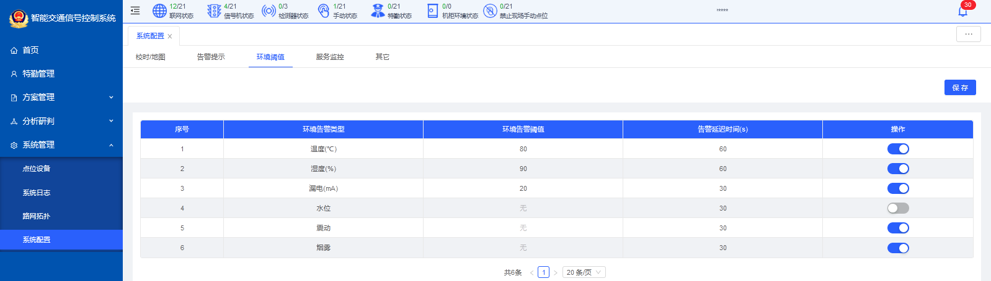
图 3.5-17环境阈值设置界面

服务监控
服务监控主要是对系统中各个服务进行监控，监视内容为服务器的运行状态（正常/故障）、IP、端口号等信息。
- 数据库服务：针对数据库服务器提供服务
- CCU服务：主要用于平台与前端信号机进行通讯连接的服务
- 消息服务：消息服务作为系统内部之间进行沟通通讯的服务
- 地图服务：针对系统中GIS地图提供服务
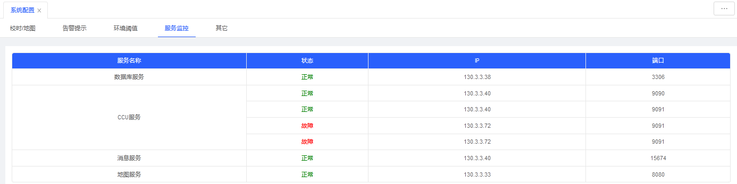
图 3.5-18服务监控界面

其它
- 信号机程序升级时间，在此时间以外升级信号机程序则不生效，默认为23:00-05:00。
- 信号机降级灯态设置，可选项有 不处理、黄闪、关灯，默认为不处理。
- 手动时间上限，可选项有 10分钟、30分钟、1小时、无上限，默认为10分钟。
- 信任账户，窗口显示的屏幕信任账户内的，账号密码为信号机屏幕登陆使用，账号由两位“A-F/0-9”字符组成，密码由六位“A-F/0-9”字符组成;机柜门账户信息为智能机柜钥匙ID和用户名，用于钥匙开启机柜门使用，上述所有可新增、修改、删除；默认账号密码不可编辑和删除。
- 保存按钮，点击保存上述信息。
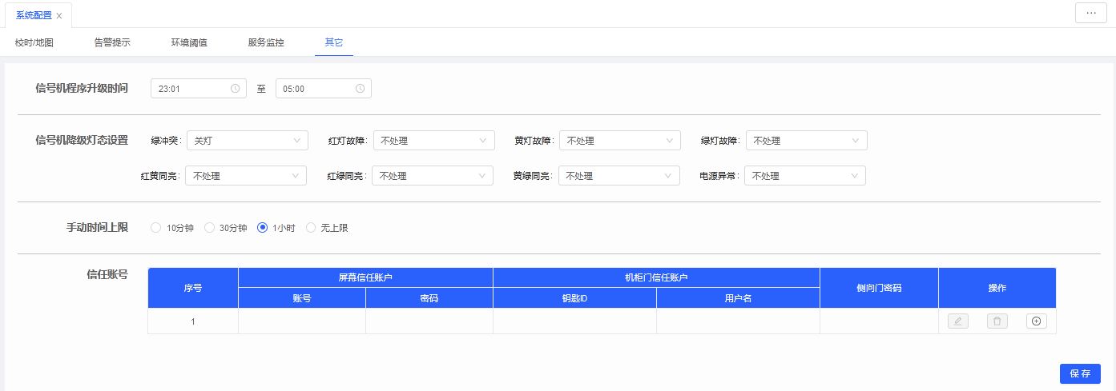
图 3.5-19其它界面

路网拓扑

路段管理
路段管理功能是建立路口点位之间的拓扑关系，为特勤管理和干线协调提供辅助。包括查询、导出操作。
GIS地图展示：
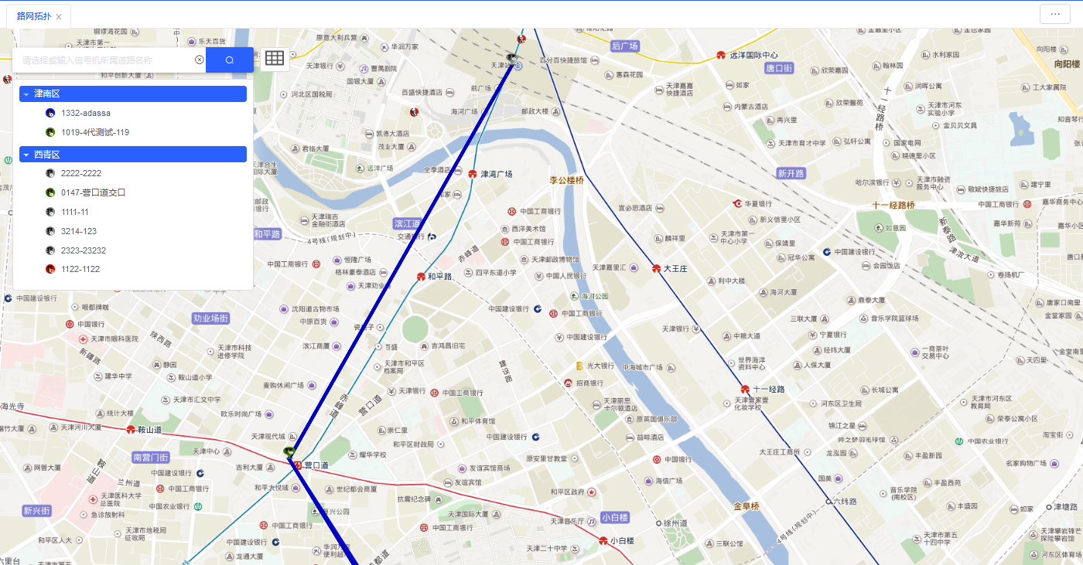
图 3.5-20 GIS地图展示
GIS地图展示各路口之间的路网拓扑关系；
双向路段用粗蓝色线段标识，单向路段用细蓝色线段标识，路口点位用蓝色边框/白色中心的圆点标识；
可在GIS地图界面进行点位模糊搜索；
鼠标移入路口点位，出现悬浮窗，展示内容与主页悬浮窗一致；
点击线段，出现路段详情表。包括内容：起始路口，终止路口，起始路口出口，终止路口进口，路段等级，路段长度，路段车道数；
注：若为双向车道，则在弹窗内一同展示对应的路网拓扑内容；
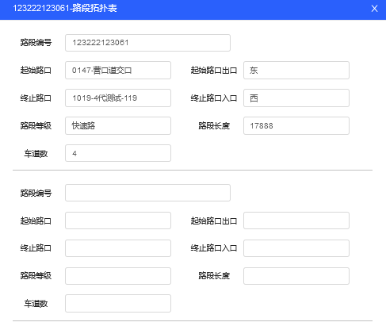
图 3.5-21路段管理界面
查询：输入查询条件起始路口、终止路口、路段等级，点击“查询”按键即可查看符合条件的路段信息。
导出：点击“导出”可将路网拓扑表中信息以表格形式进行导出。
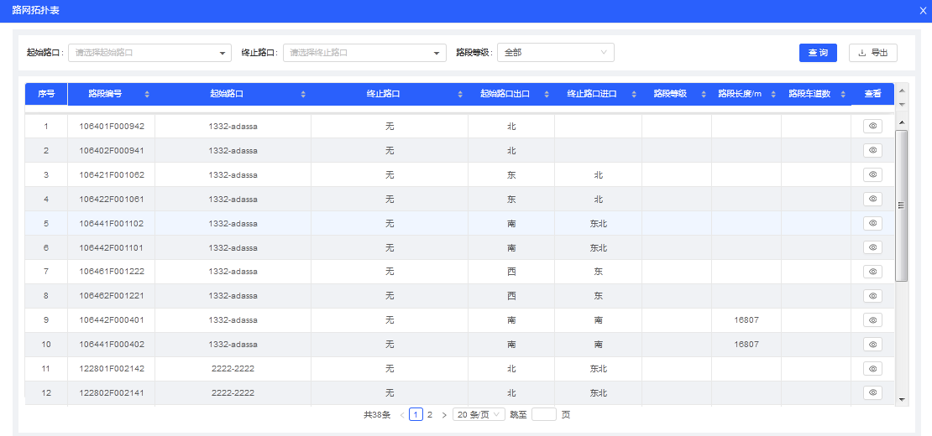
图 3.5-22路网拓扑表

